

Practica 4

Cesar Omar Alvarado Contreras.

Ing. Mecatrónica

# Elevador con un plc

Diseñar un elevador de 2 pisos (planta baja, 1er piso y 2do piso) para ello debe tener un motor que funcione en 2 direcciones (arriba y abajo) teniendo en ambos sentidos 2 velocidades (alta y baja) además de un freno electro-mecánico (clotch), el cubo del elevador tendrá el sensor de puerta abierta y cerrada, el sensor de obstrucción de puerta (sensor de barrera), sensor de persona adentro [(sensor pirro eléctrico) si hay persona, se prende la luz], sensor de velocidad (para cuando va llegando al piso correspondiente, cambie a la velocidad 2) y sensor de llegada (cuando llegue, se detendrá el motor, y activará el freno), 1 botón para llamar el elevador funcionando de la siguiente manera:

1. Si no hay gente dentro del elevador, atenderá el llamado de inmediato
2. Si tiene gente y está desplazándose, y el piso de llamada está de paso, llegara a la llamada y luego seguirá la rutina, almacenando hasta 2 atenciones de llegada (memorizando a donde debe llegar), esto es, si la gente dentro del elevador, puso que quiere llegar al piso 2 y la llamada está en el piso 1, llegara por la gente del piso 1 y esta gente quiere ir a la planta baja, se moverá al piso 2, y después a la planta baja.
3. Si tiene gente y el piso no está de pasada, atenderá primero el lugar a donde debe llegar y luego se dirigirá al piso de llamada, esto es, si el elevador está en pb, y la gente va al piso 1 y la llamada llega del piso 2, el elevador llegara primero al piso 1 y después al piso 2.

También tendrá un sensor de falla eléctrica (si se va la luz, la planta de emergencia le mandara por medio de una entrada [bit] al plc indicando que no hay luz y el plc deberá llegar al piso más próximo, abrir la puerta, activar el freno y prender el foco de emergencia, quedando en esa posición hasta que la luz se haya reestablecido [el sensor de la planta de emergencia se apague]).

|  |  |
| --- | --- |
| IMG_256 | IMG_256 |
| IMG_256 | IMG_256 |

|  |  |
| --- | --- |
| IMG_256 | IMG_256 |

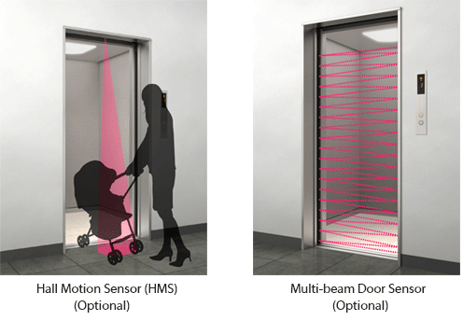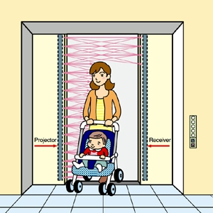

Entradas y salidas

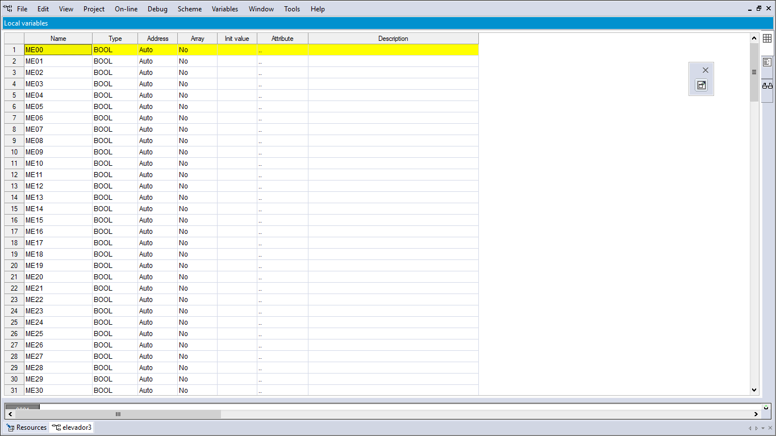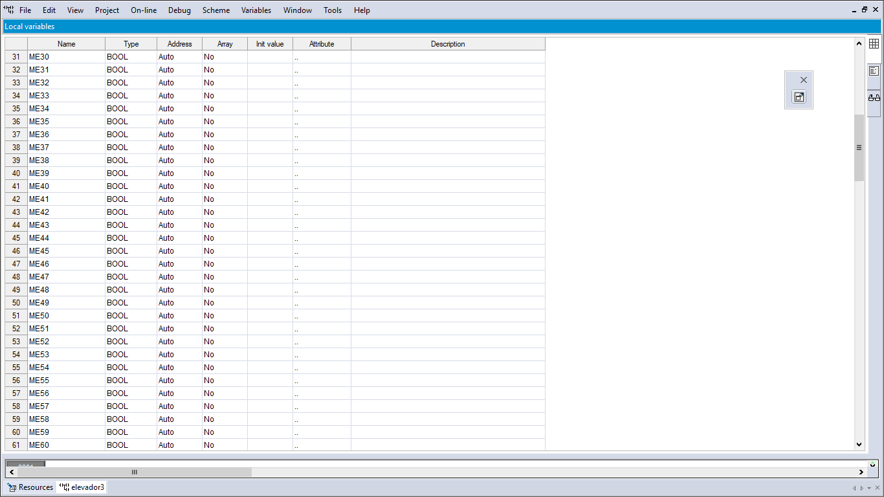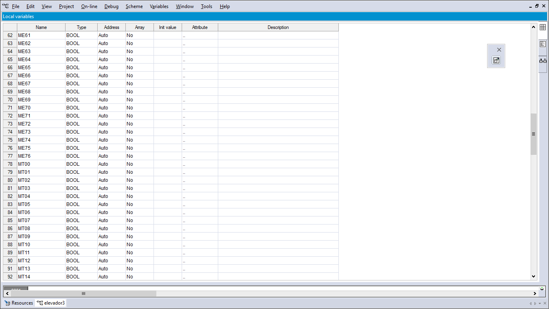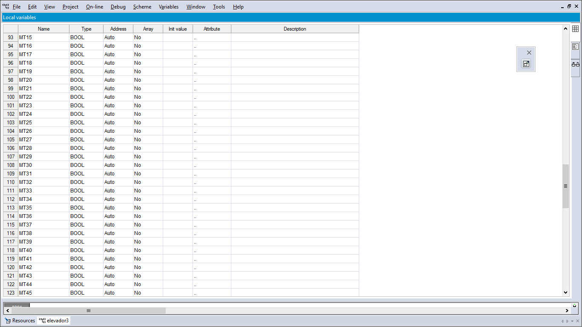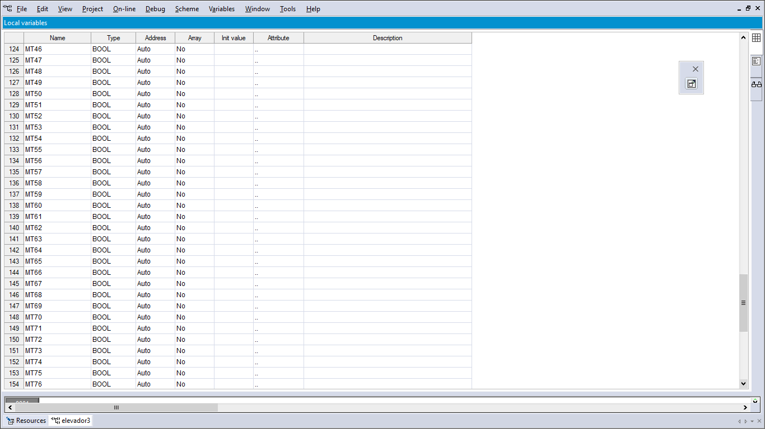

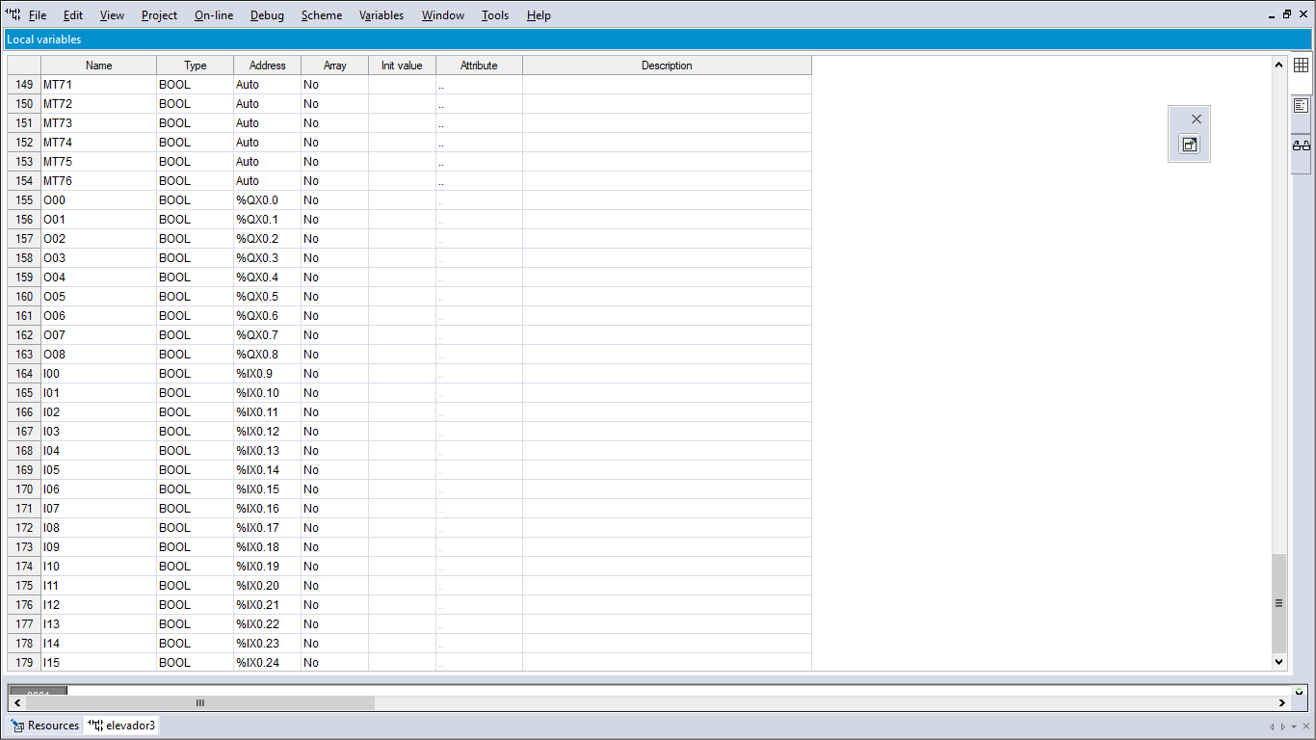

Escalera

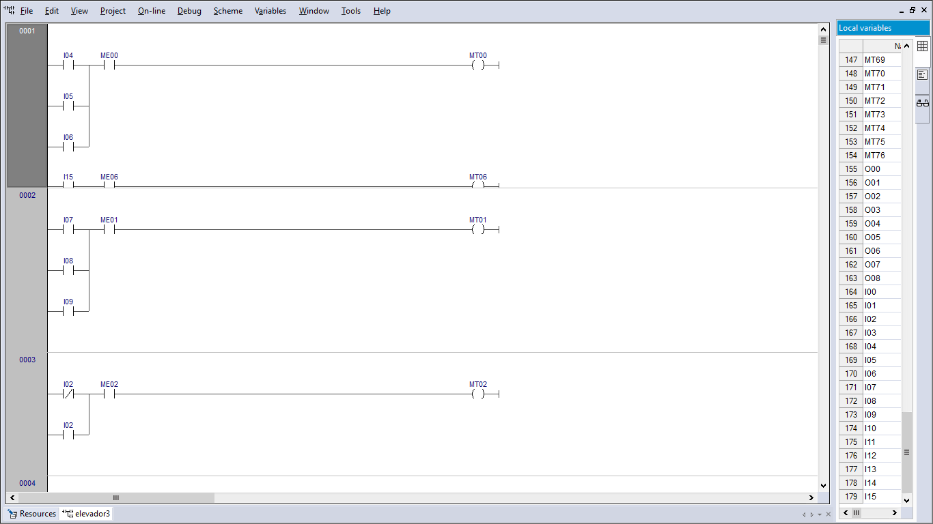

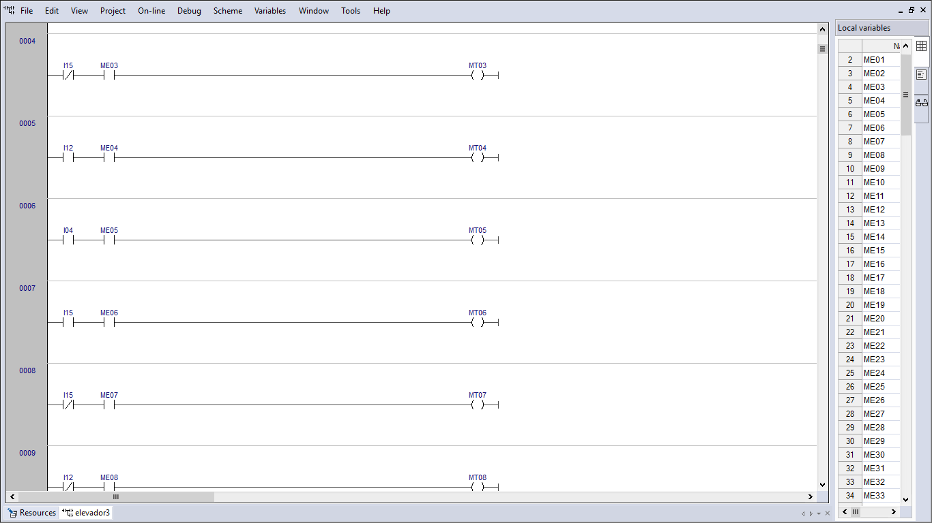

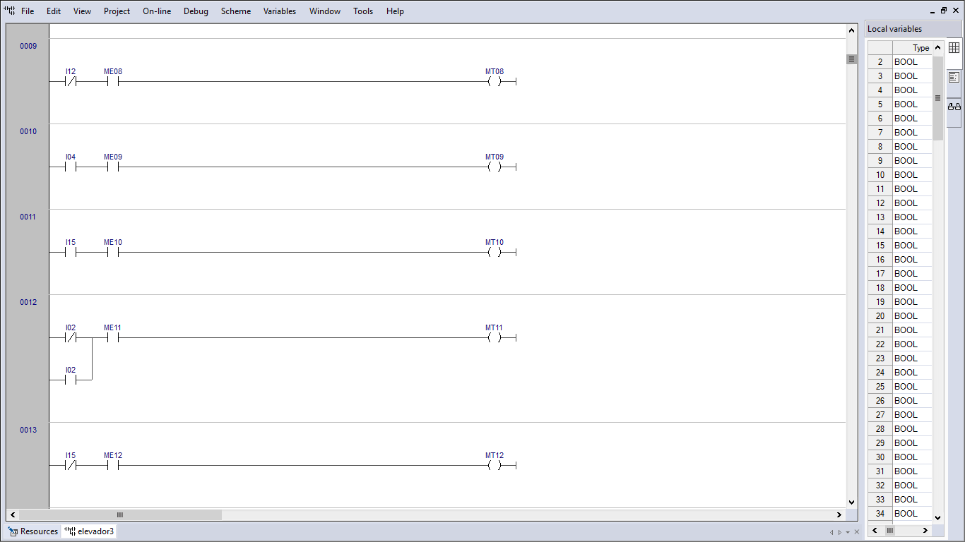

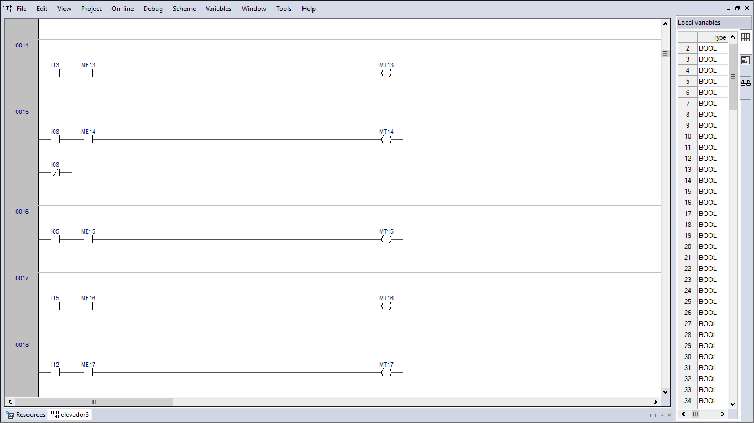

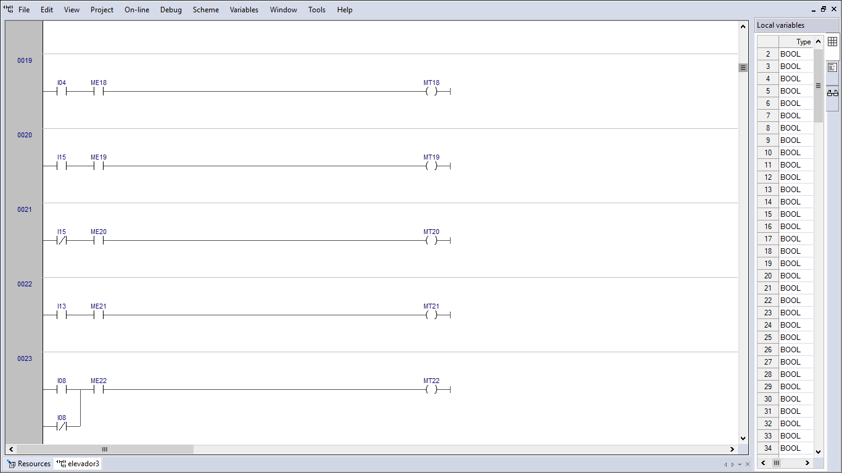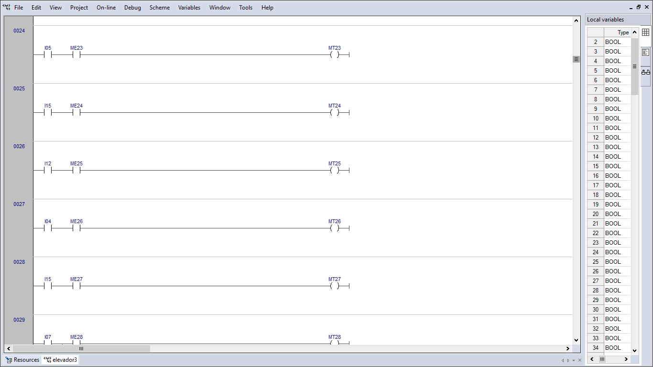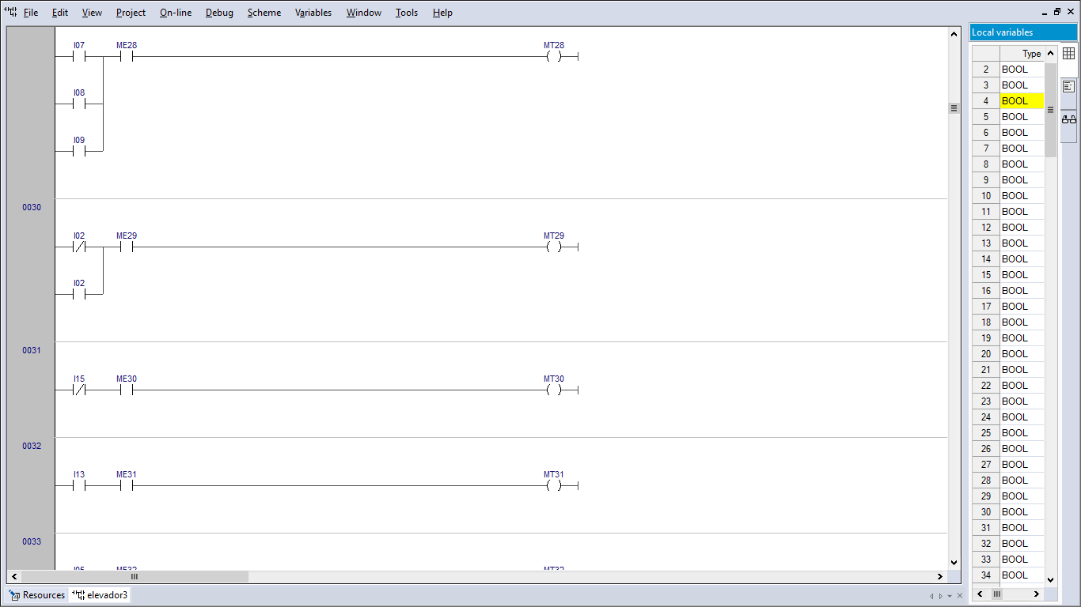

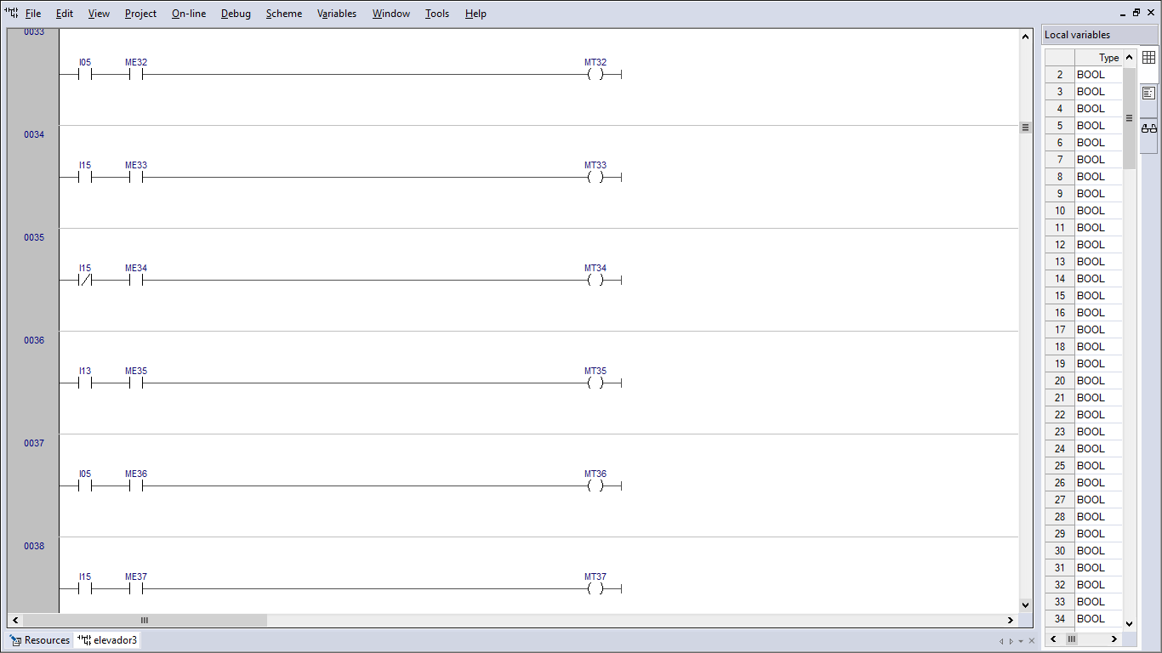

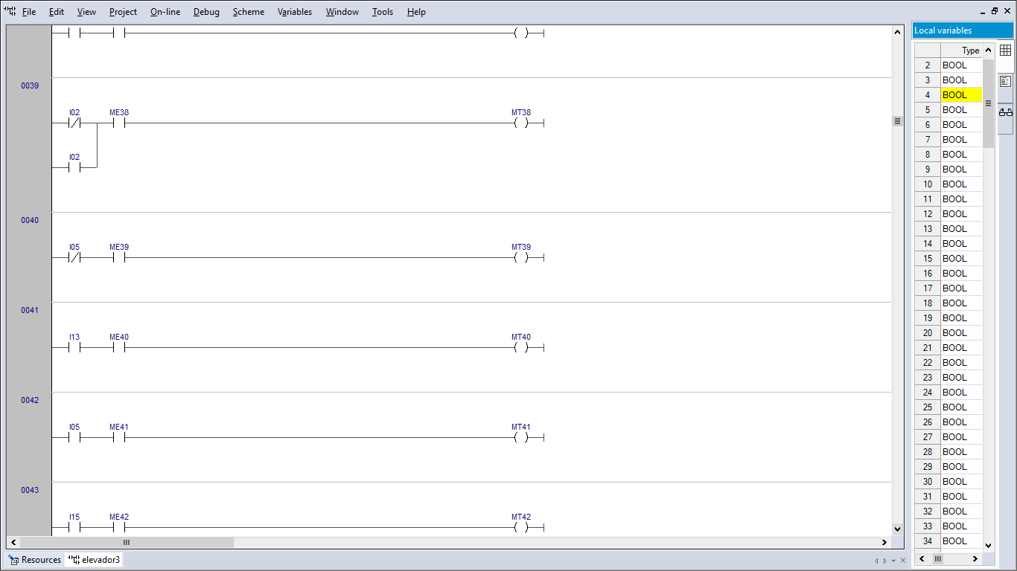

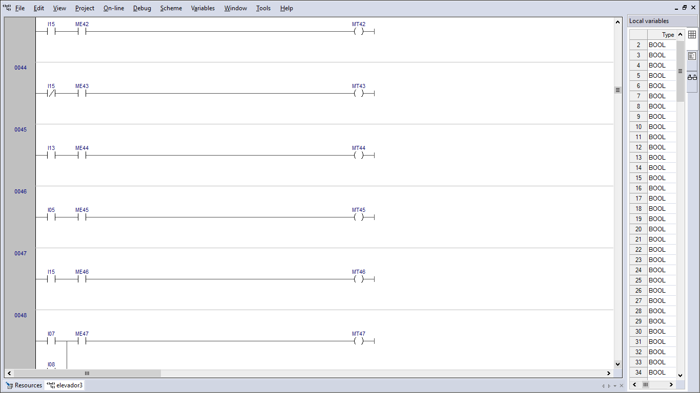

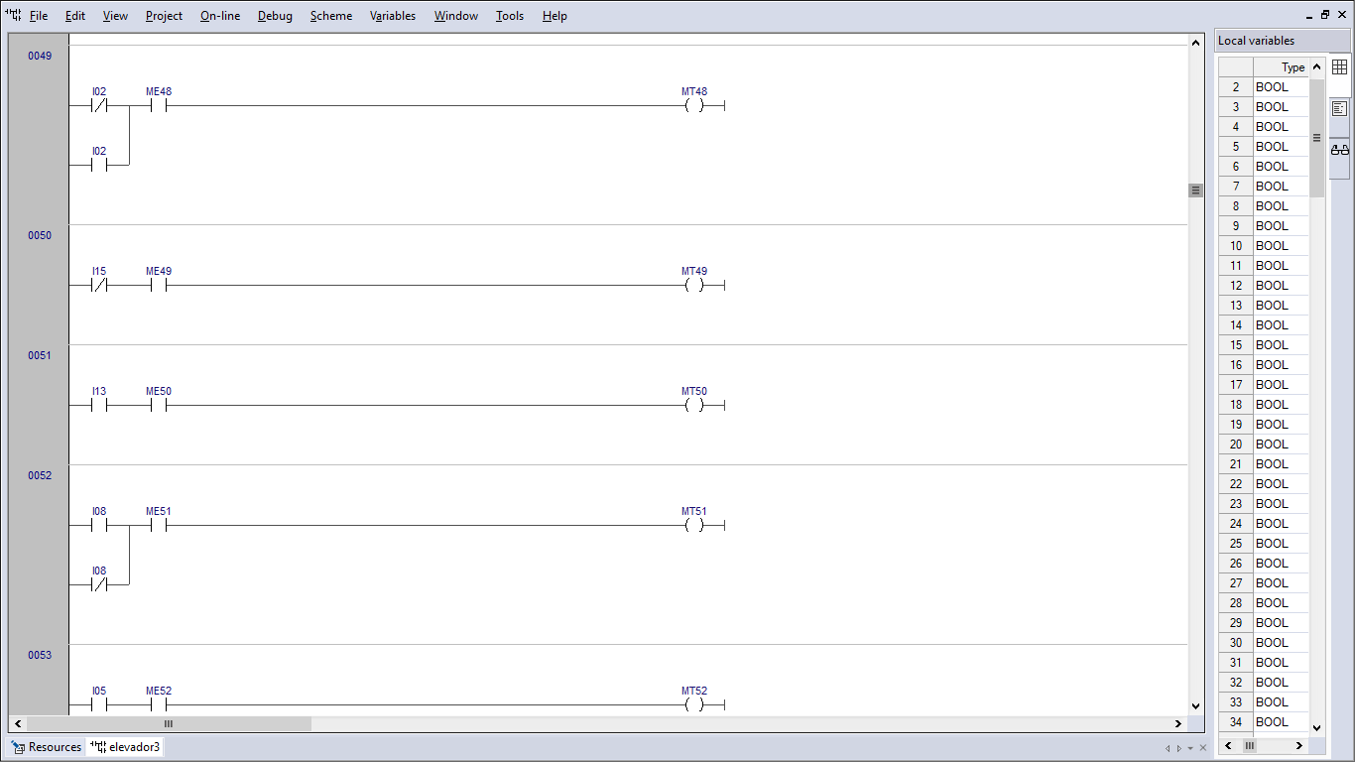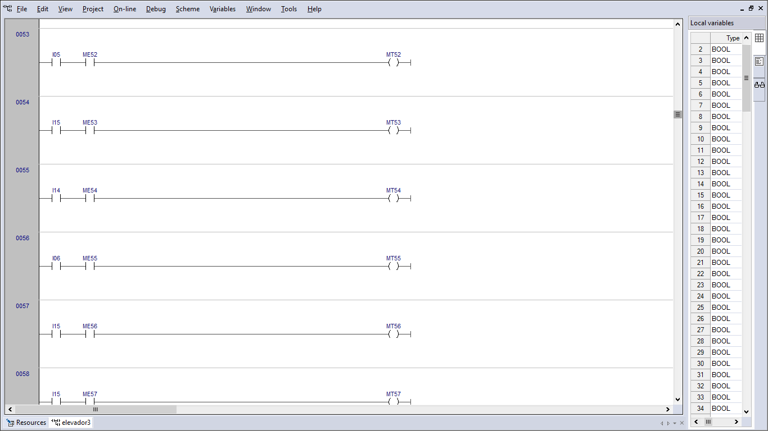

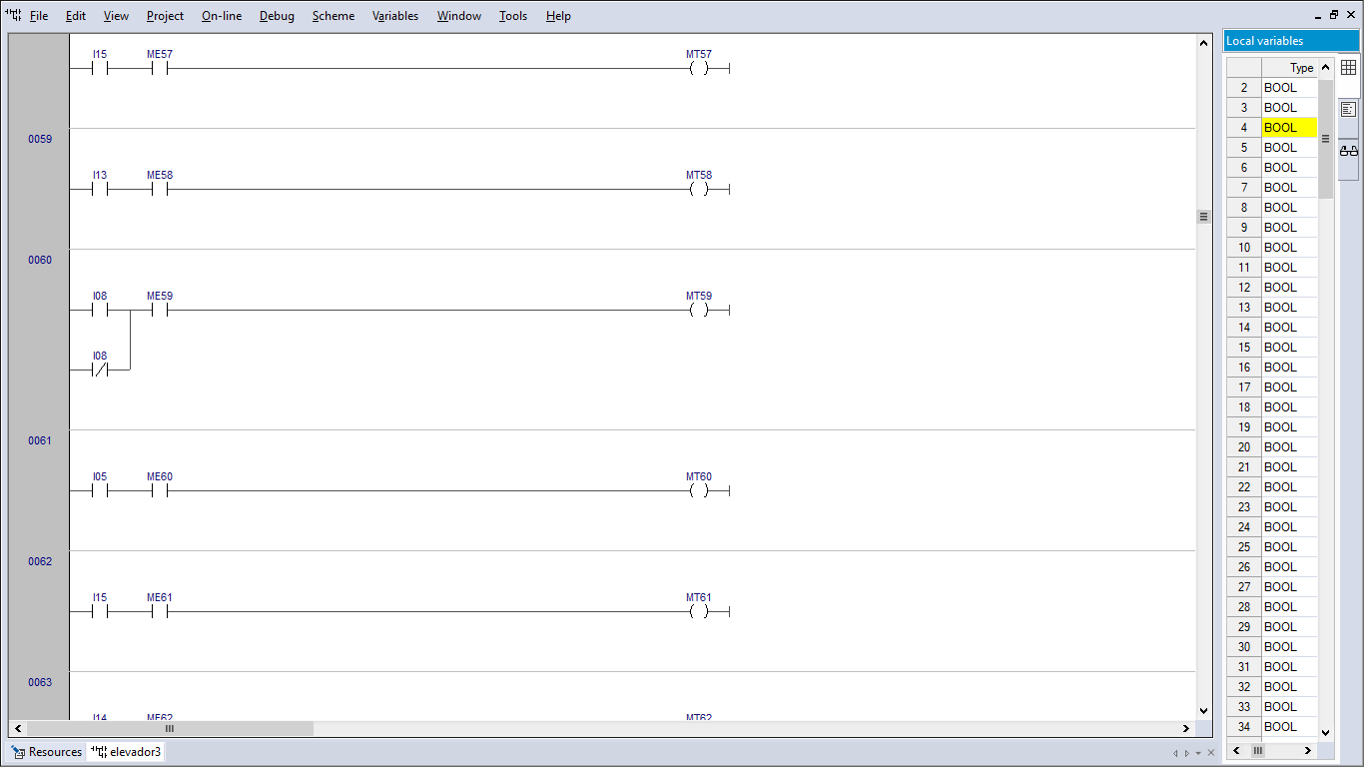

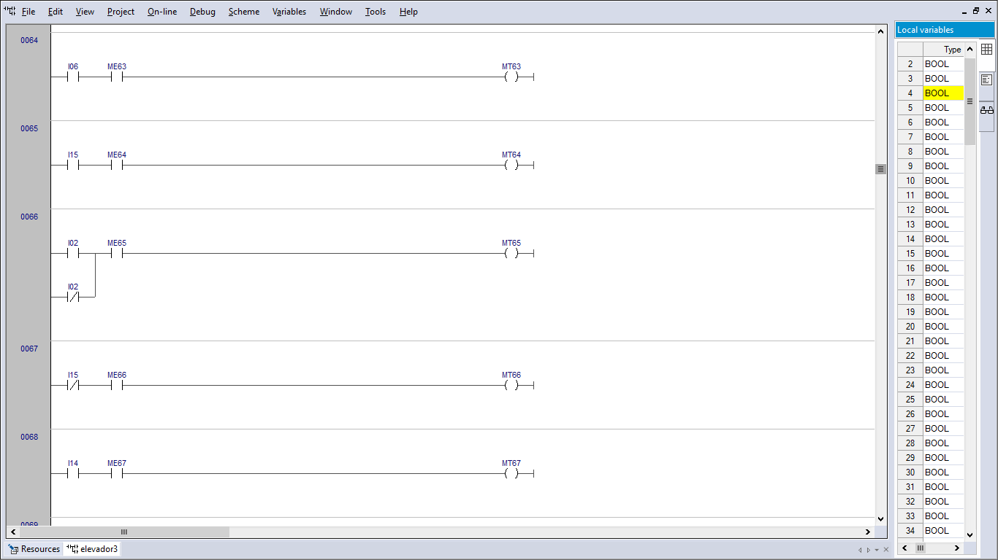

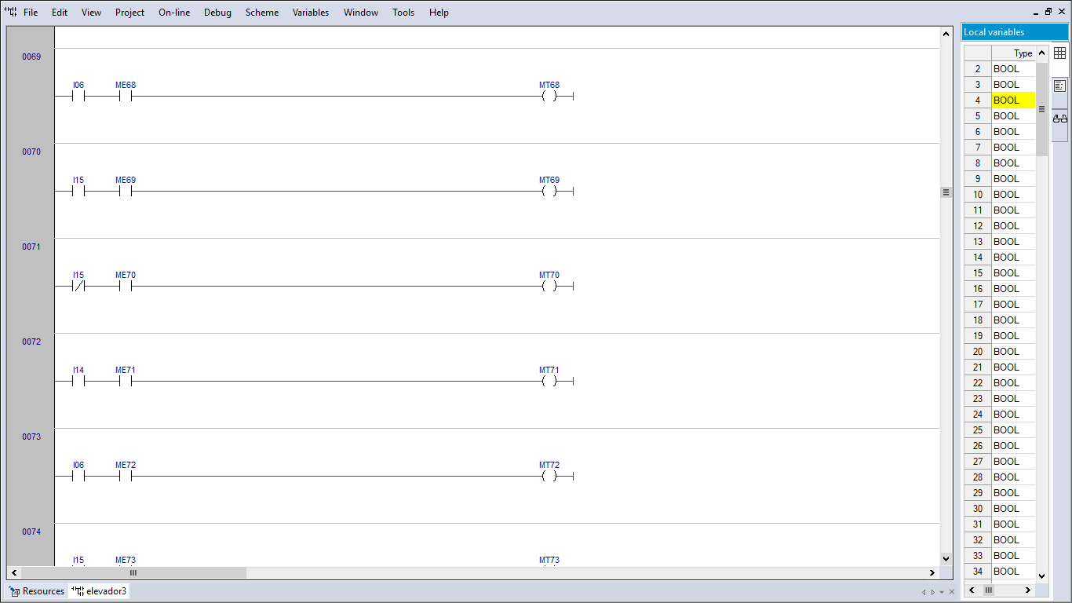

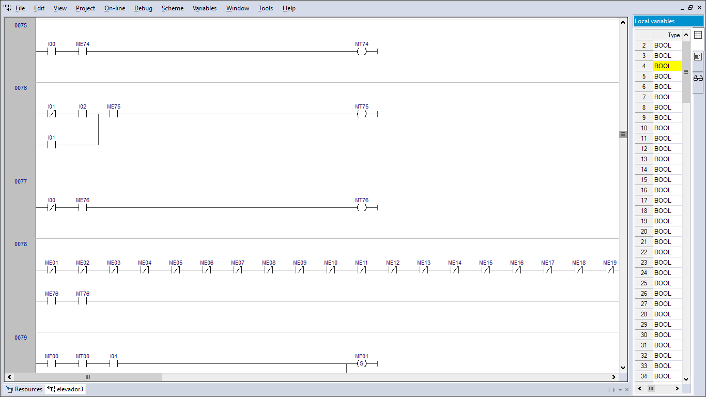

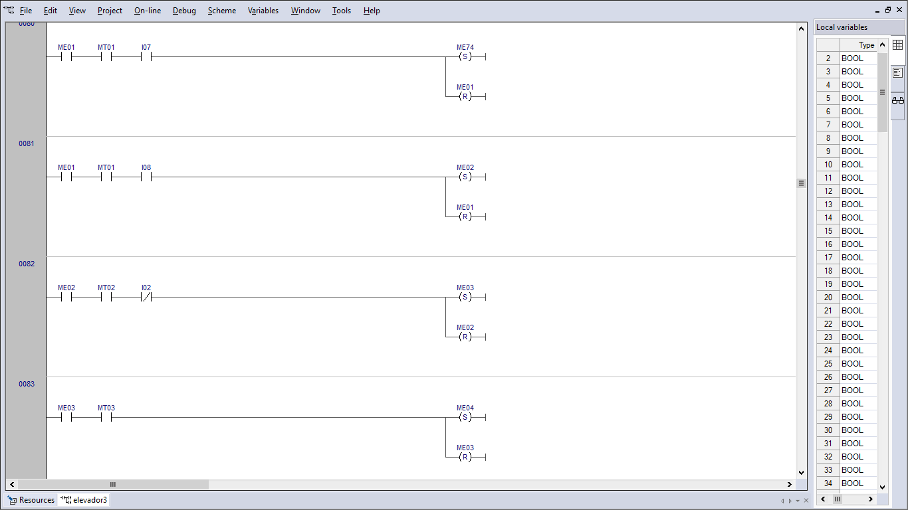

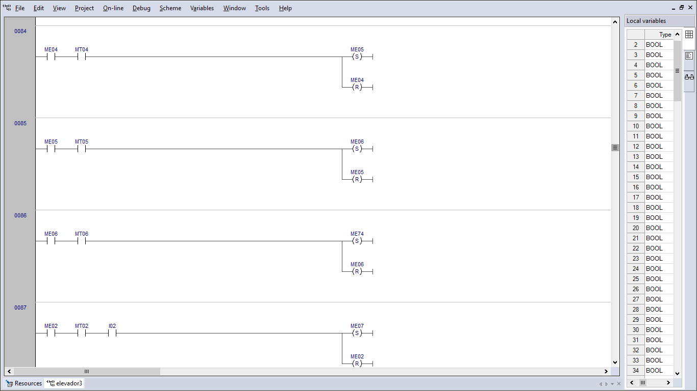

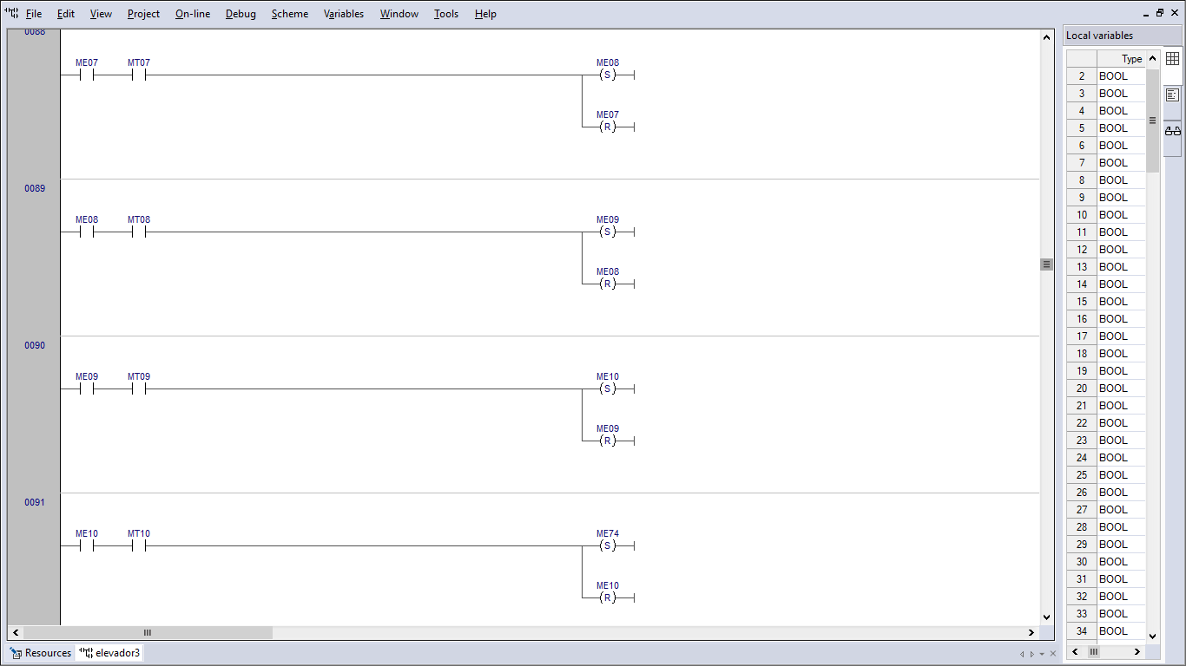

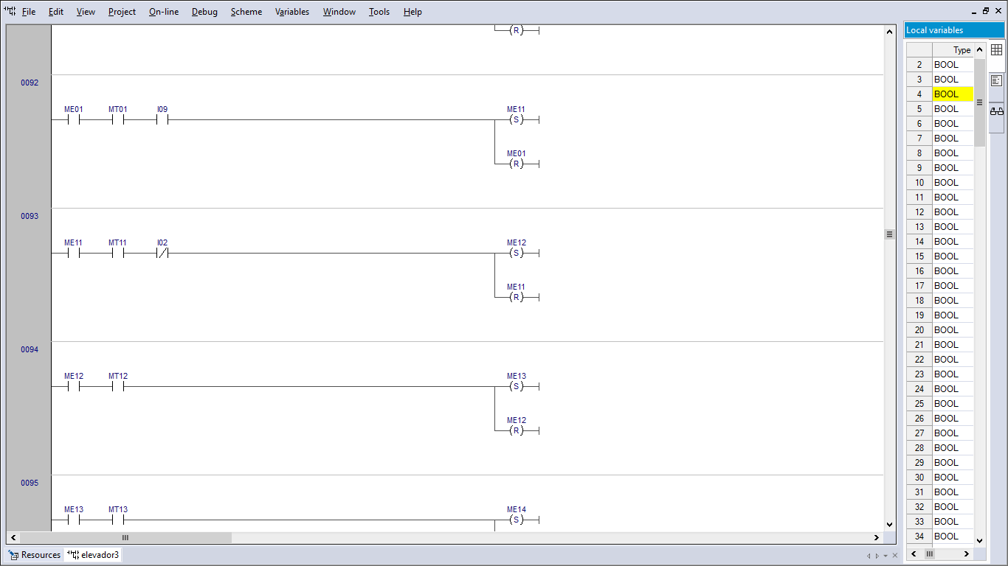

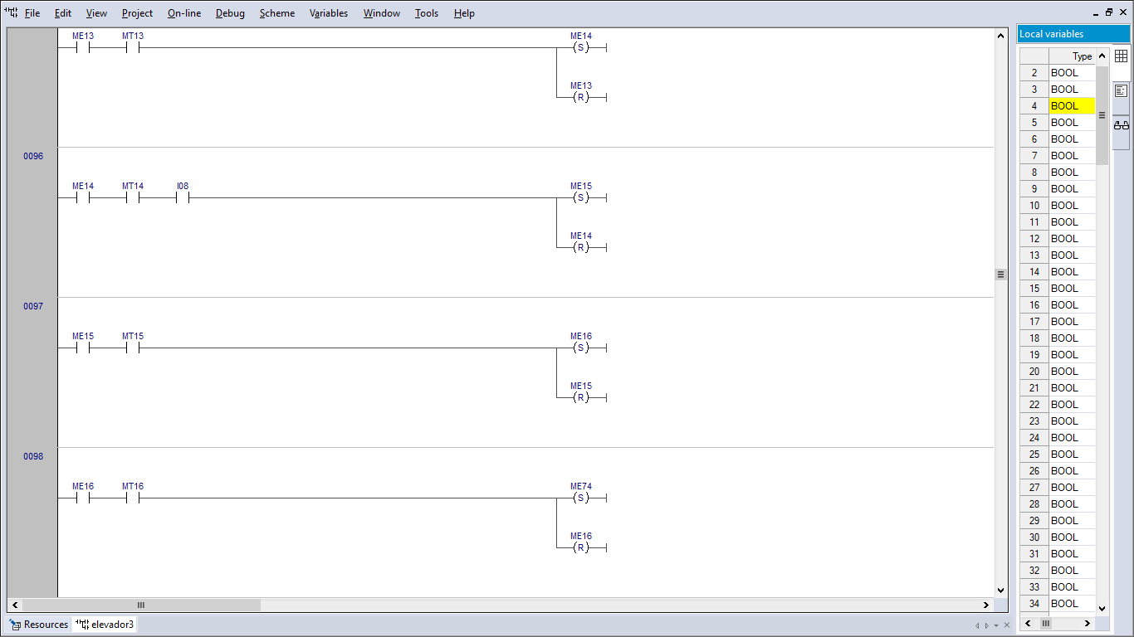

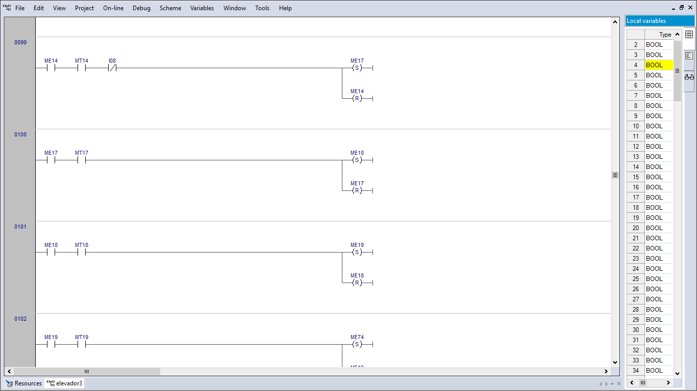

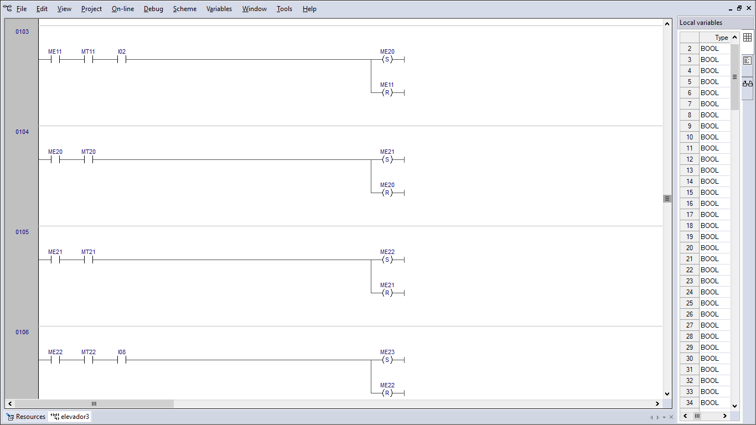

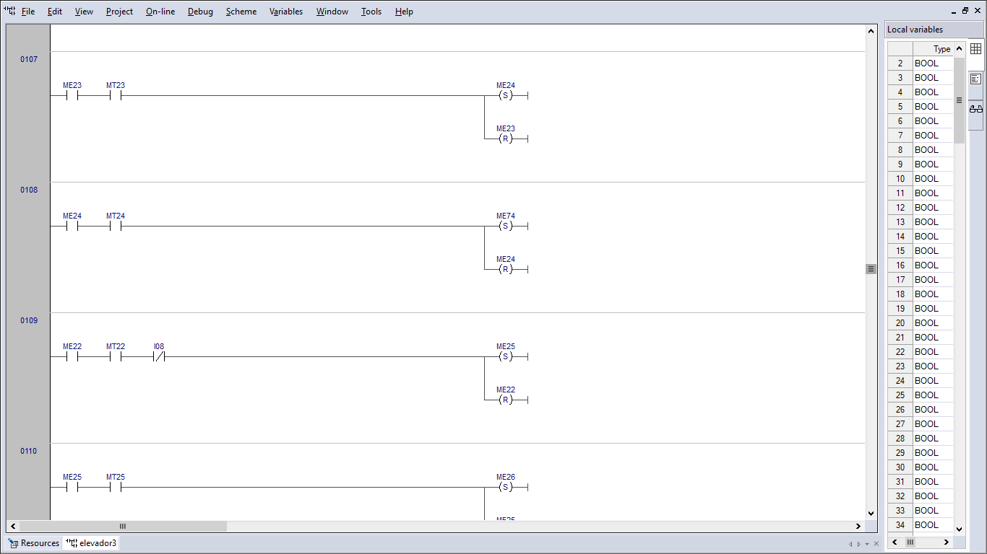

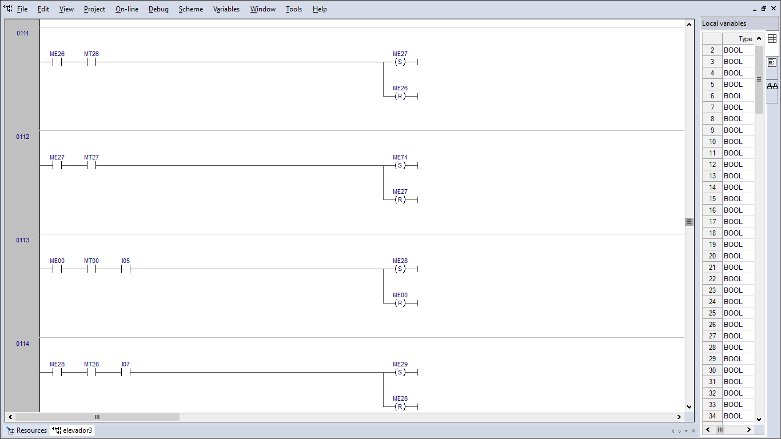

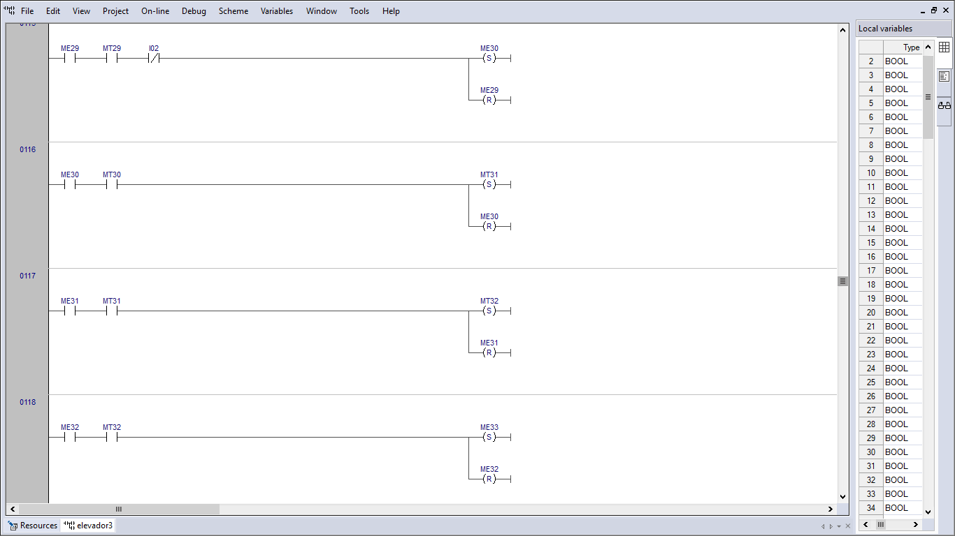

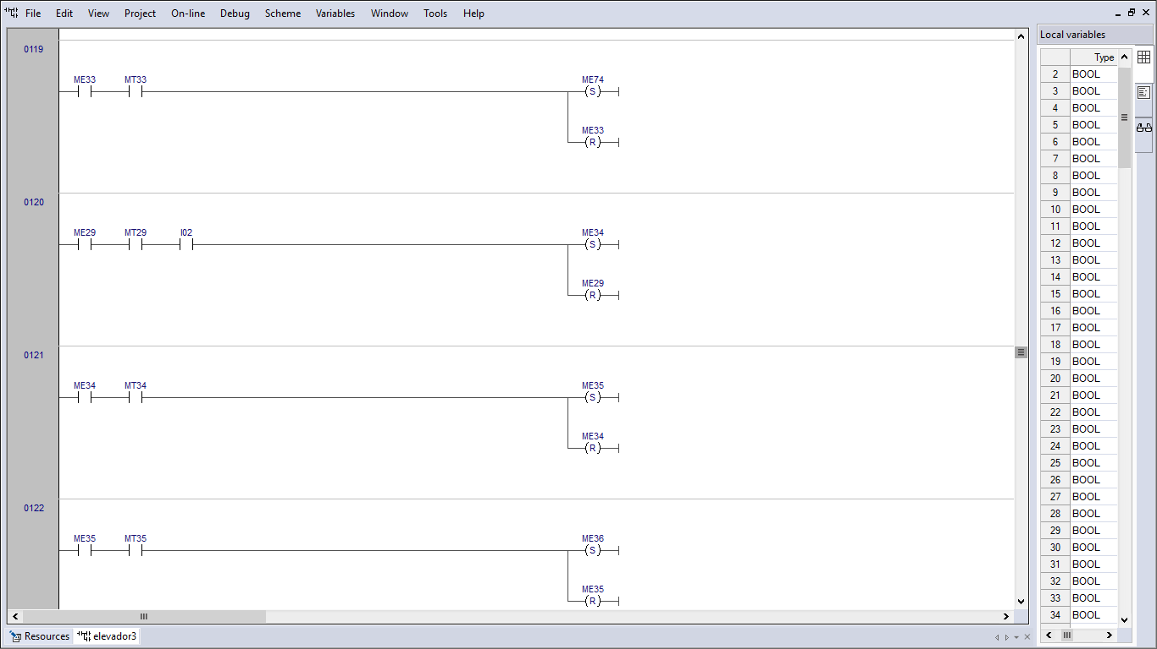

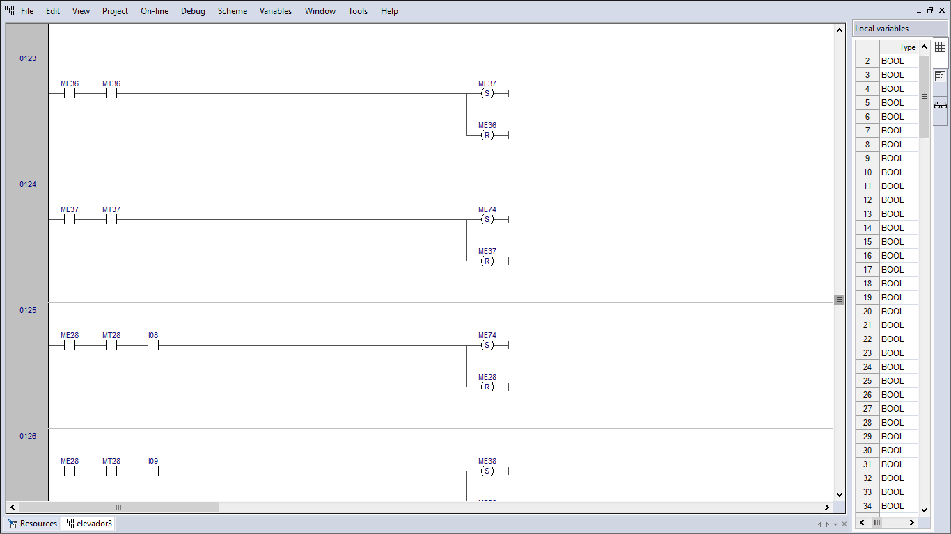

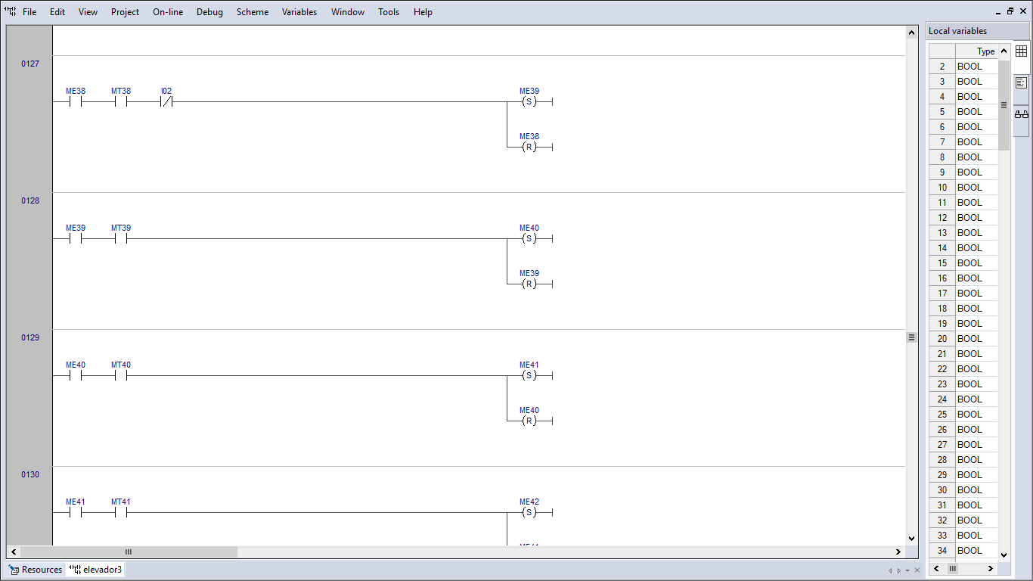

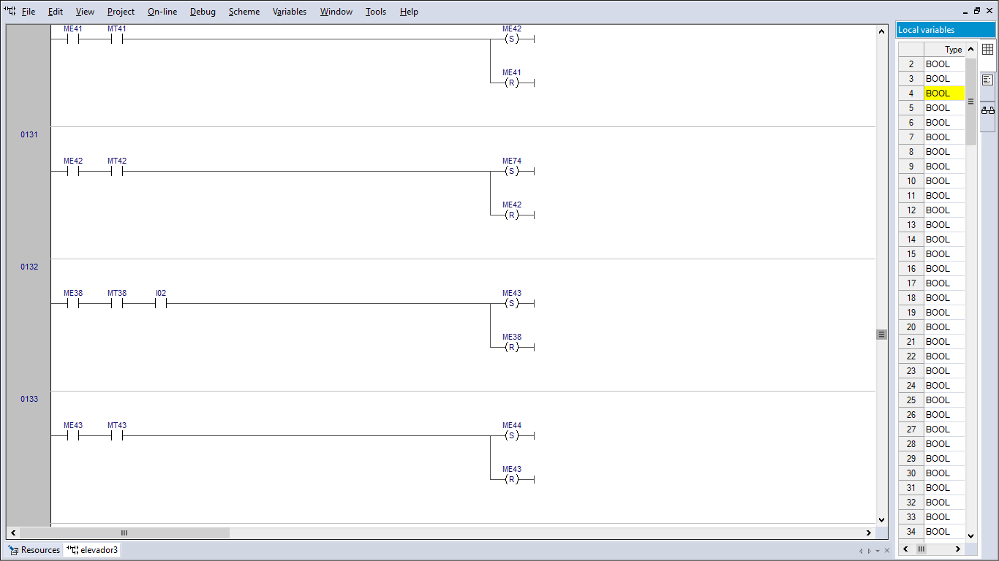

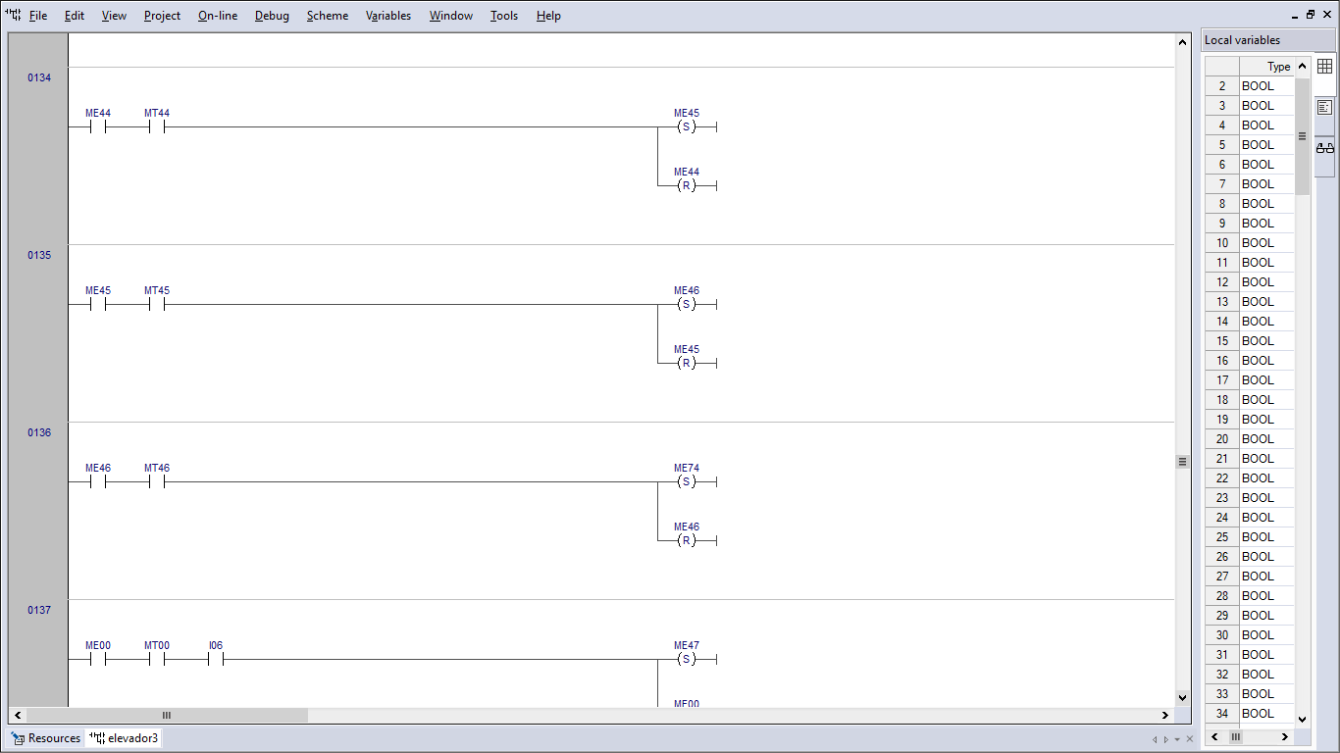

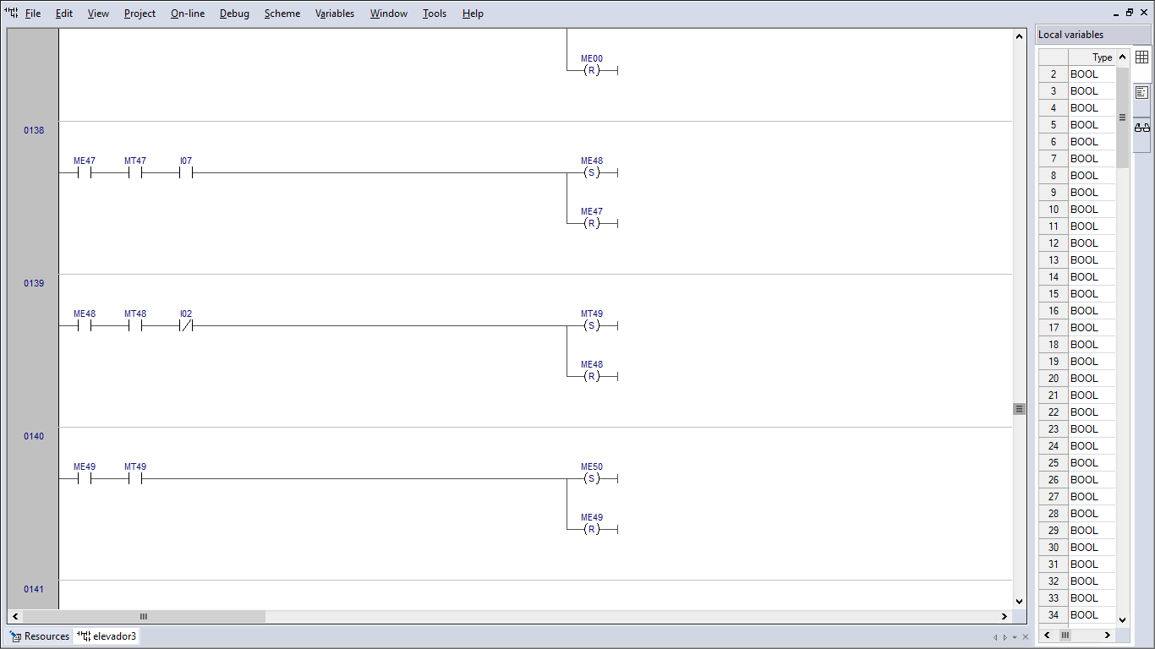

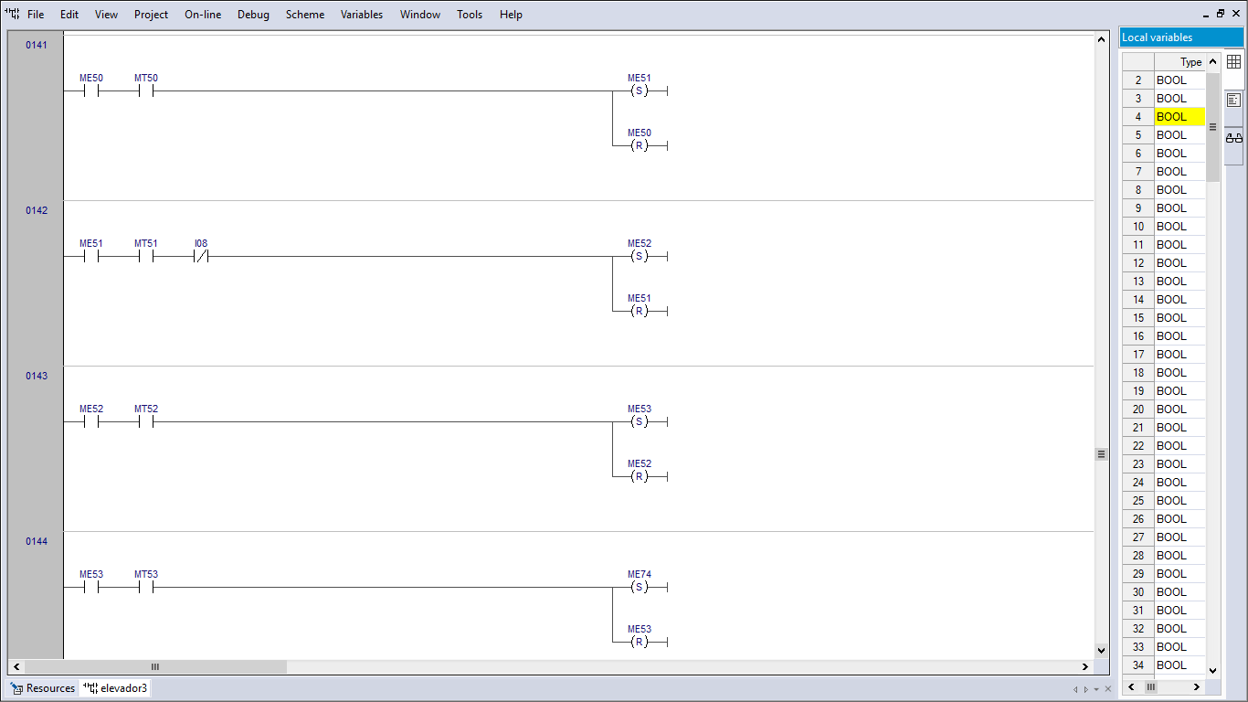

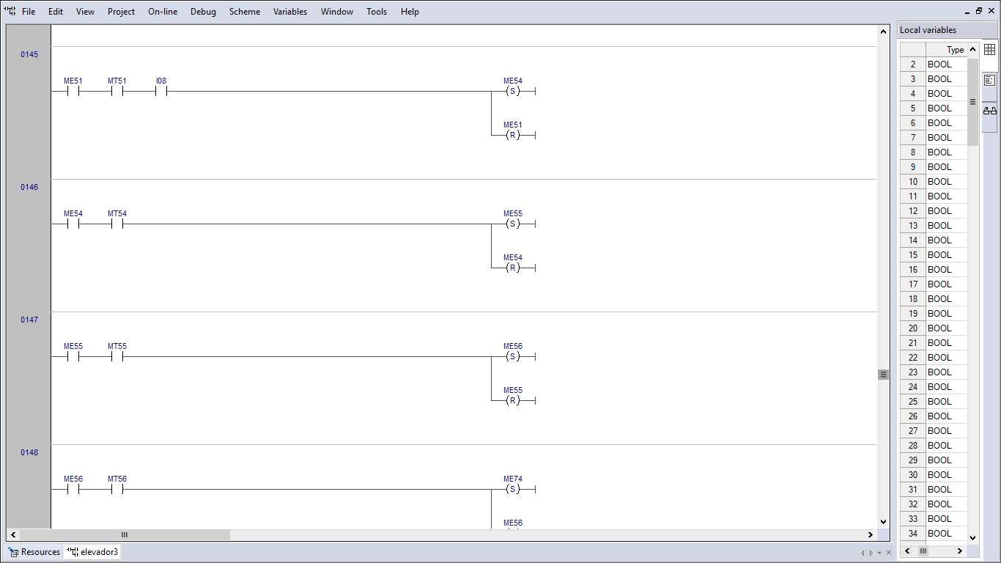

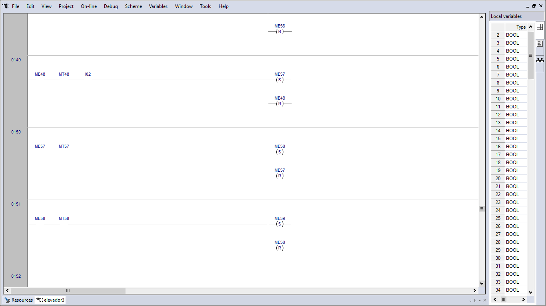

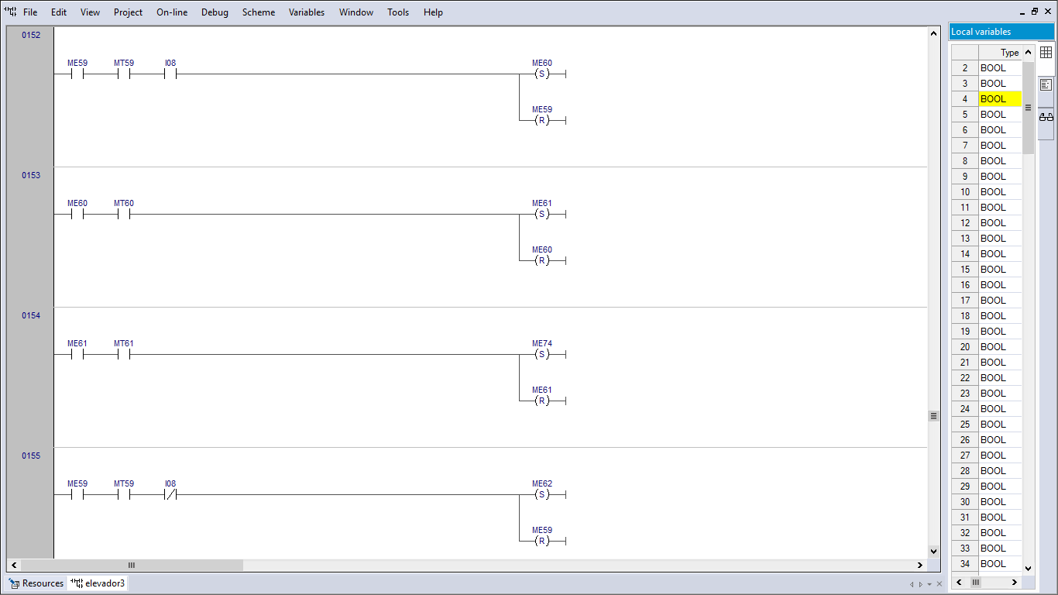

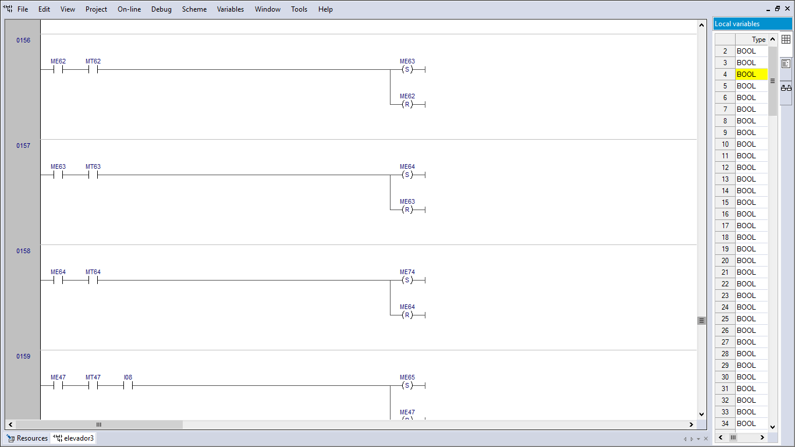

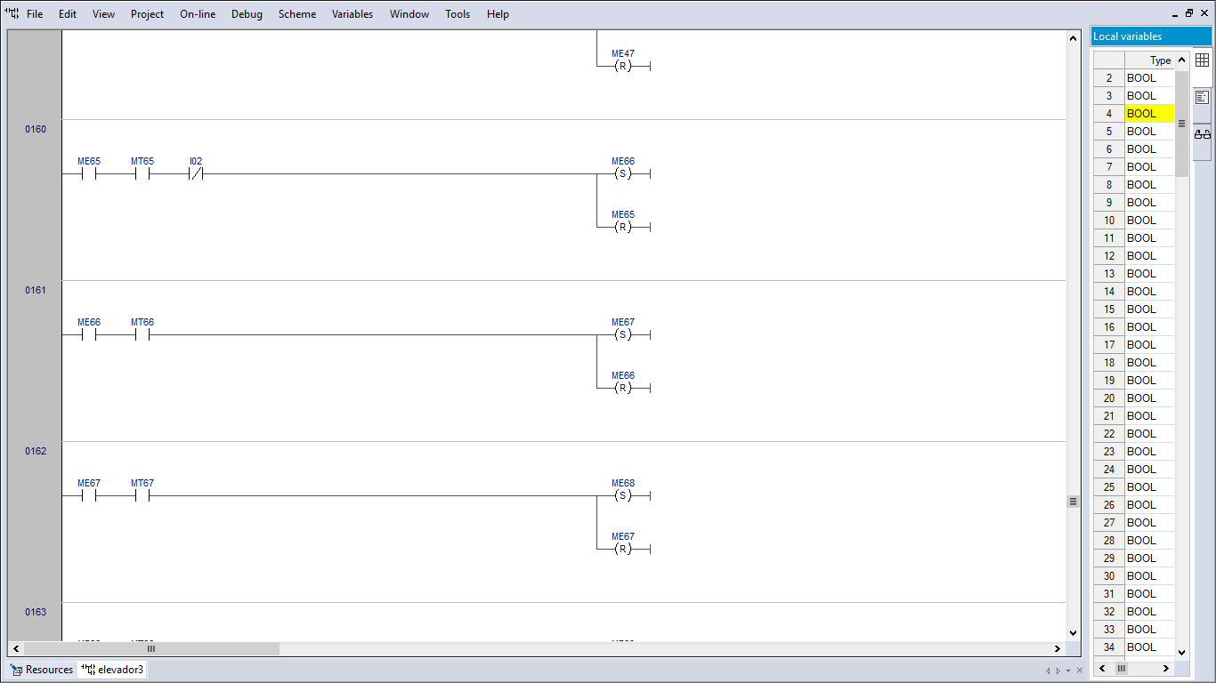

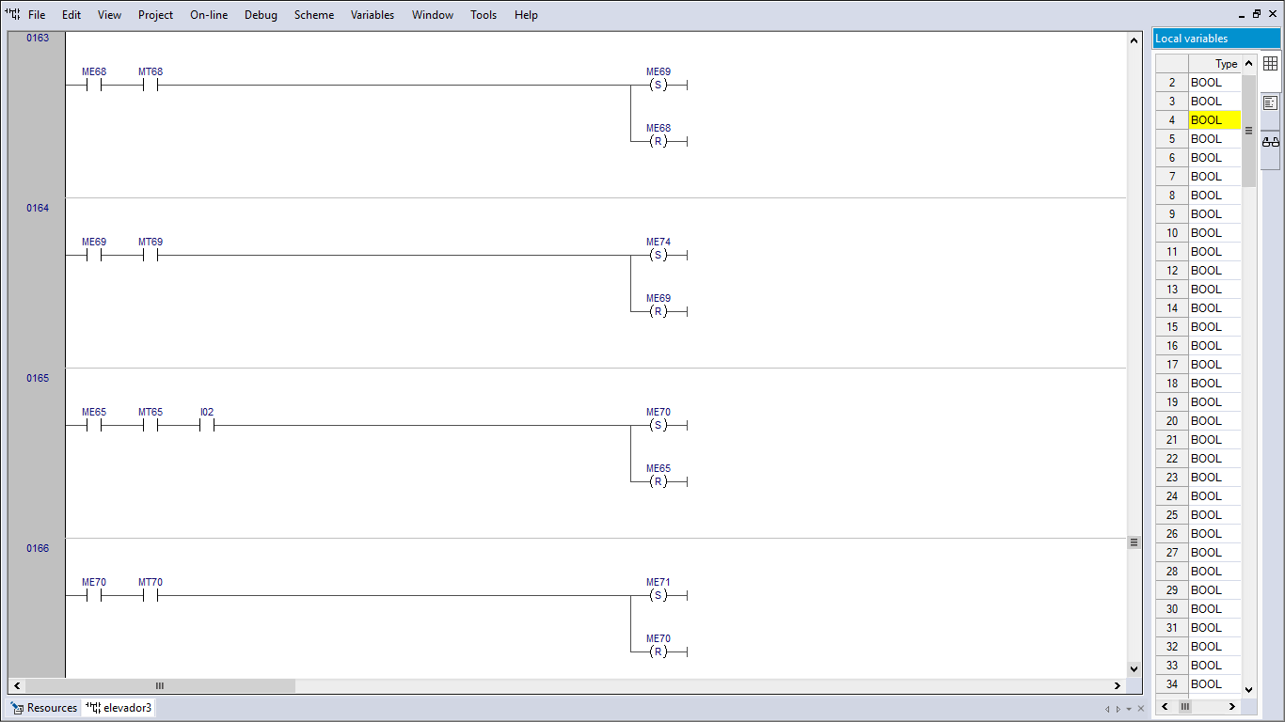

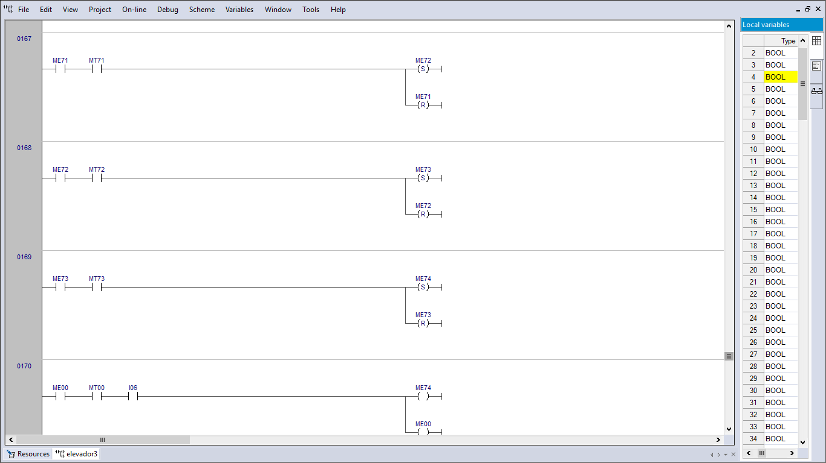

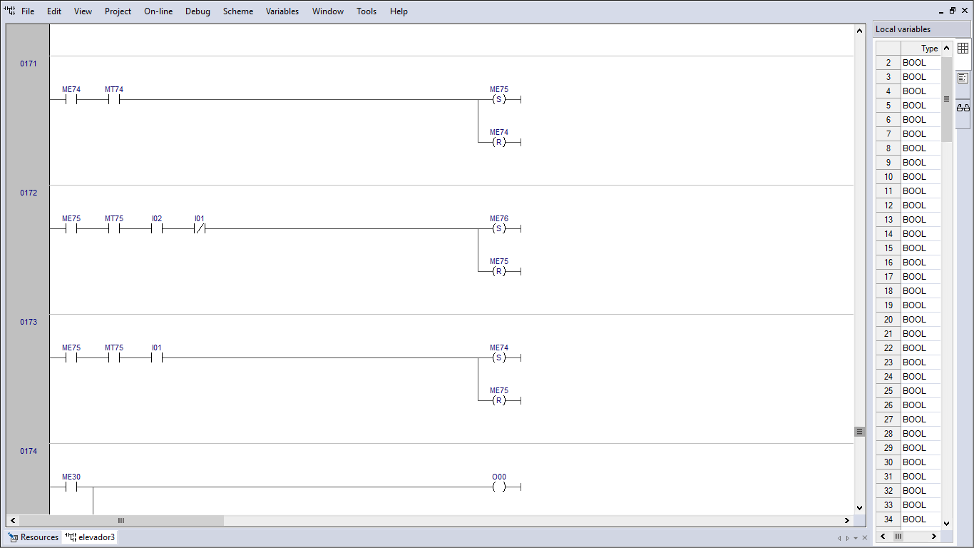

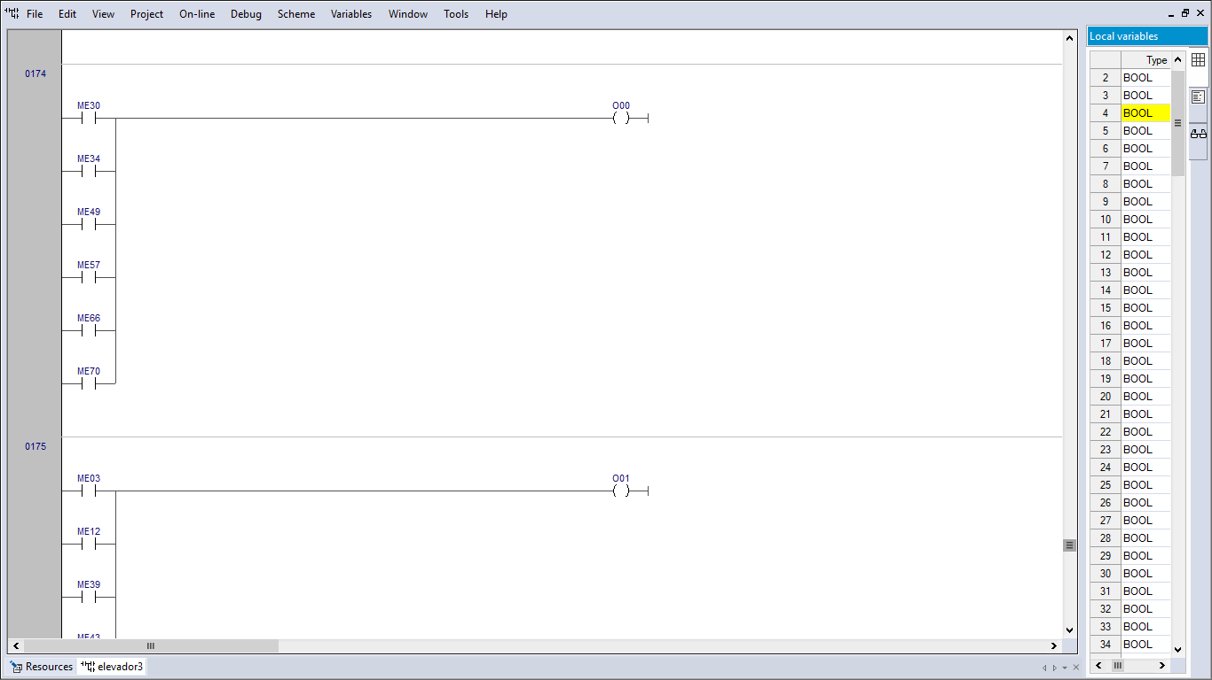

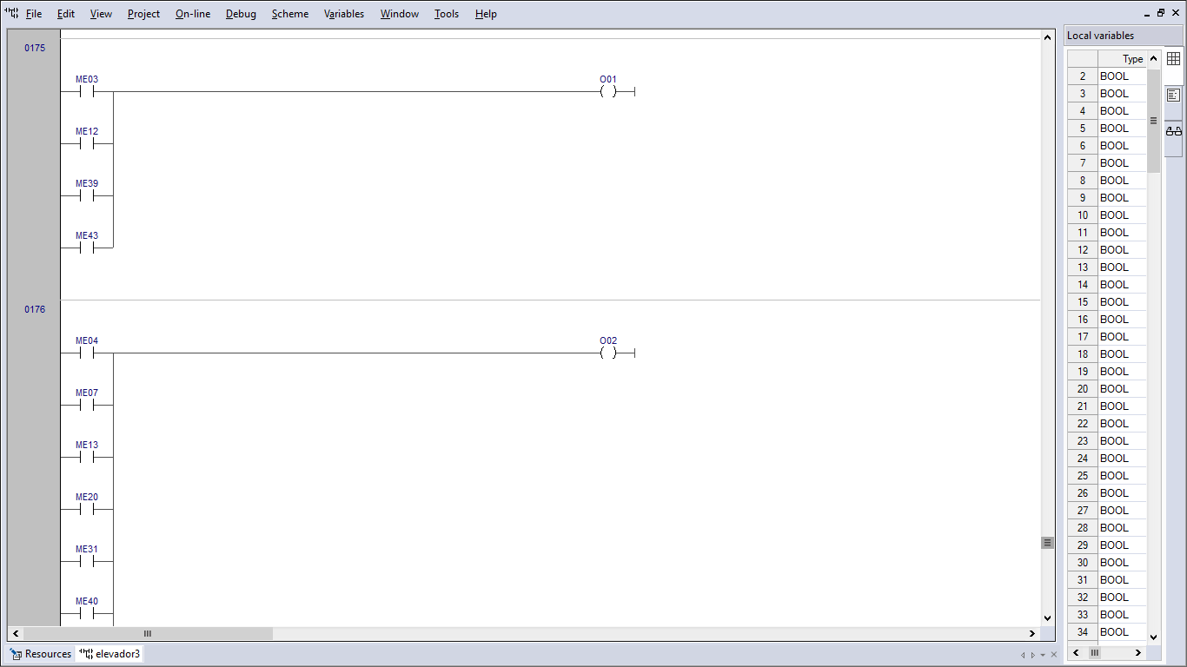

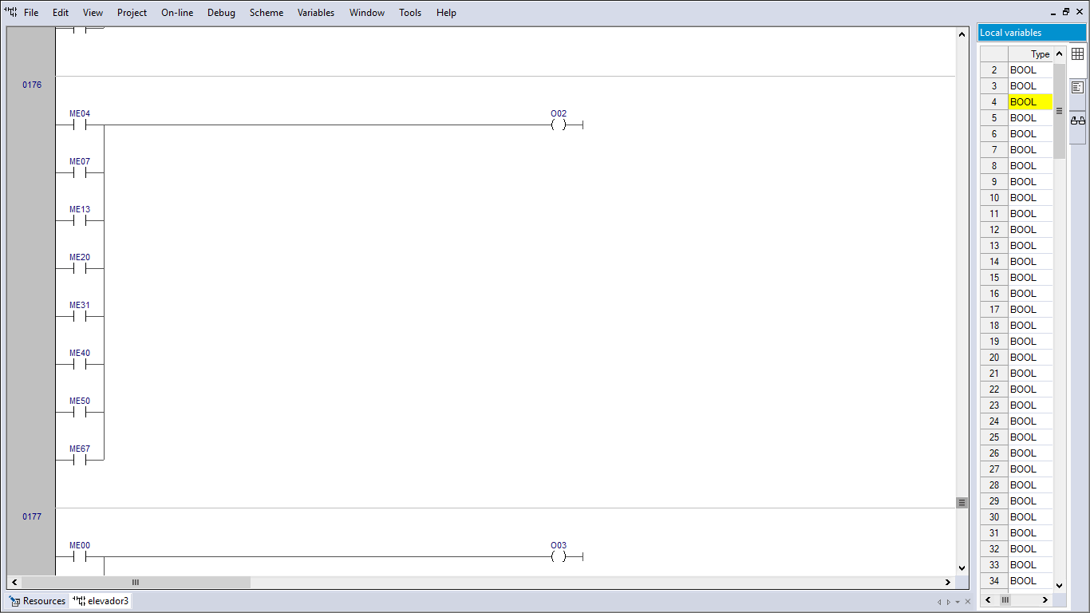

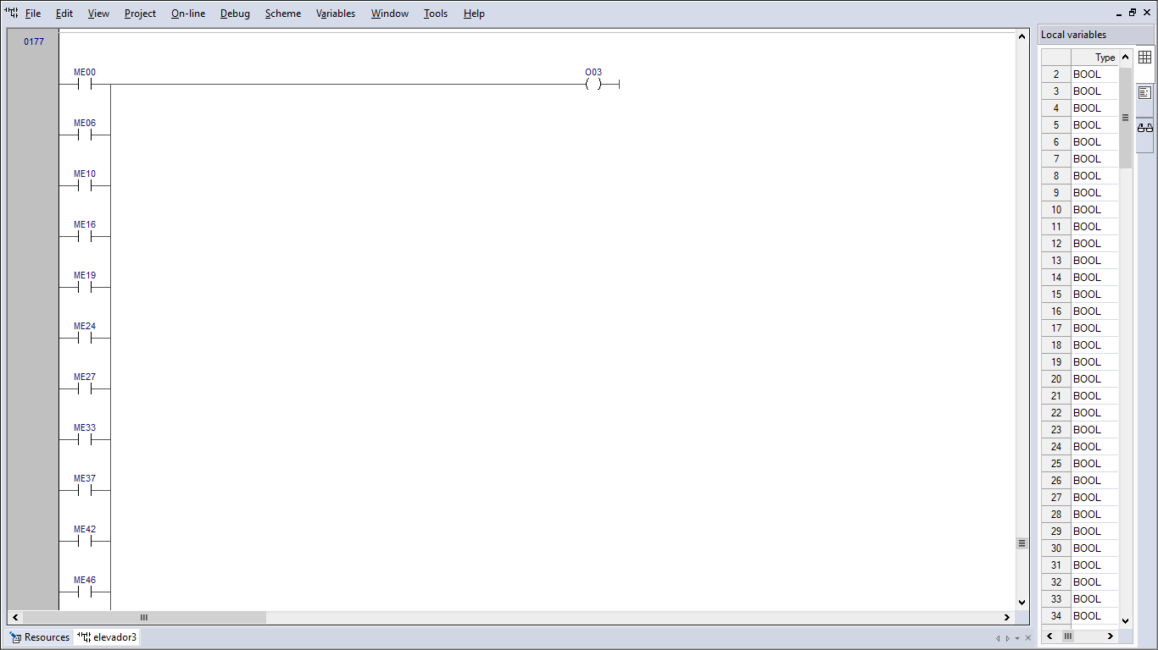

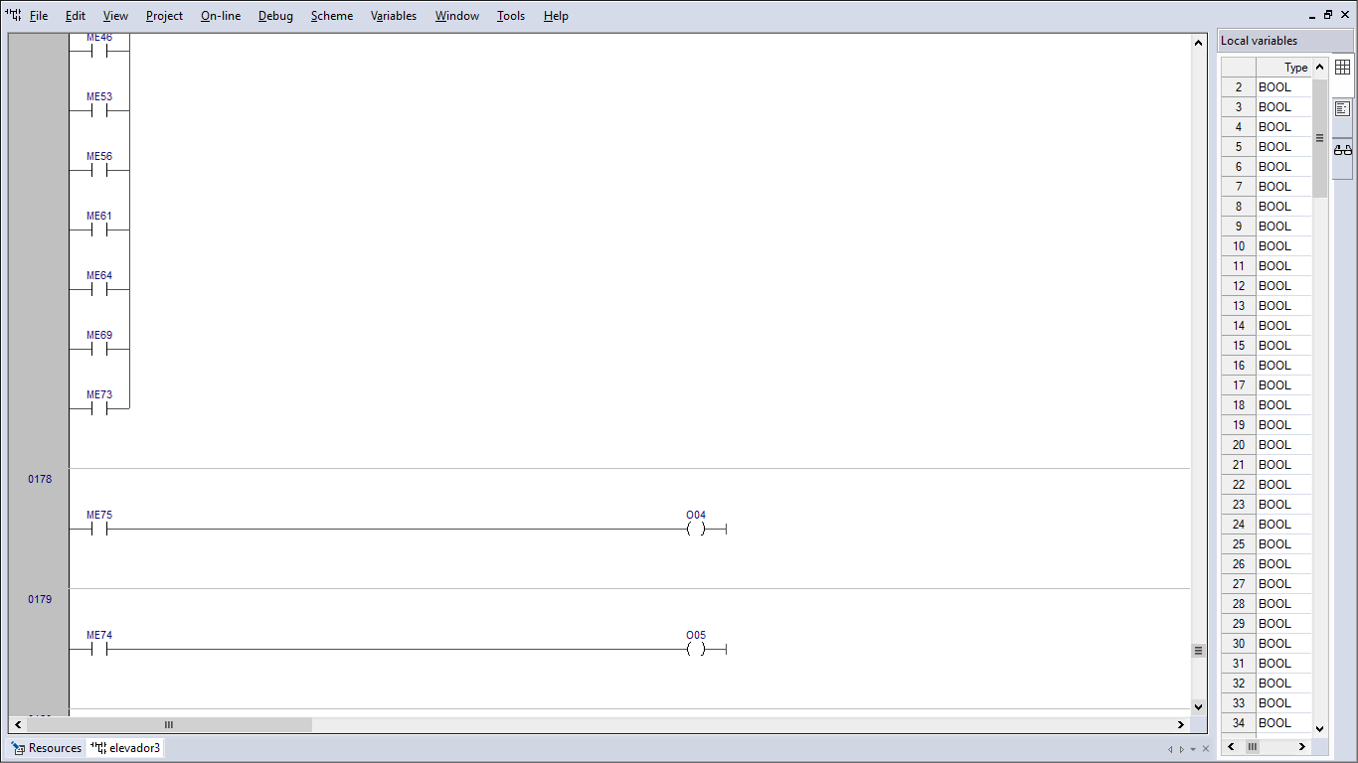

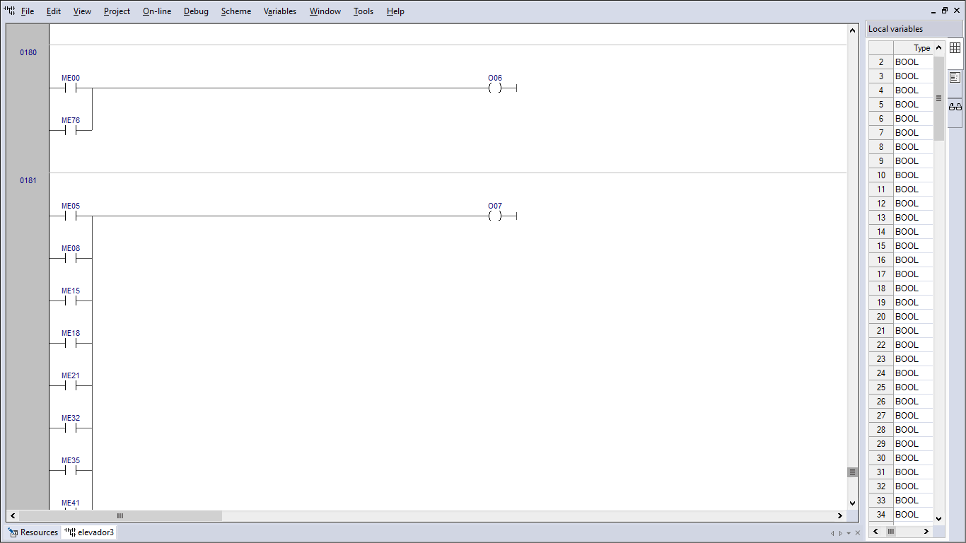

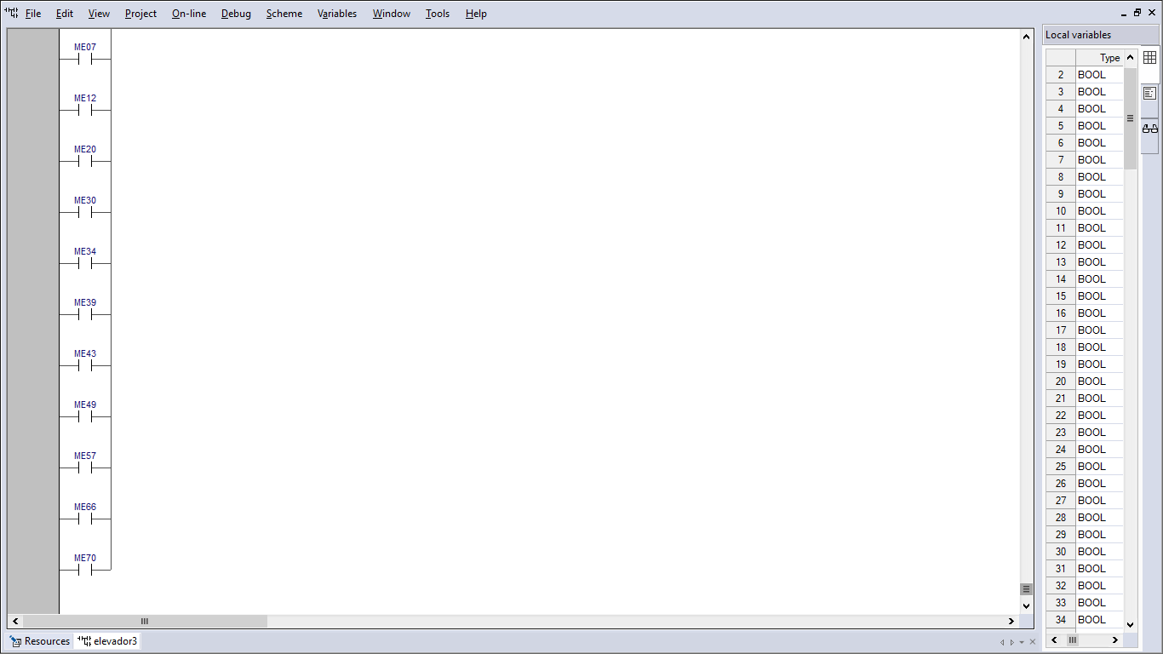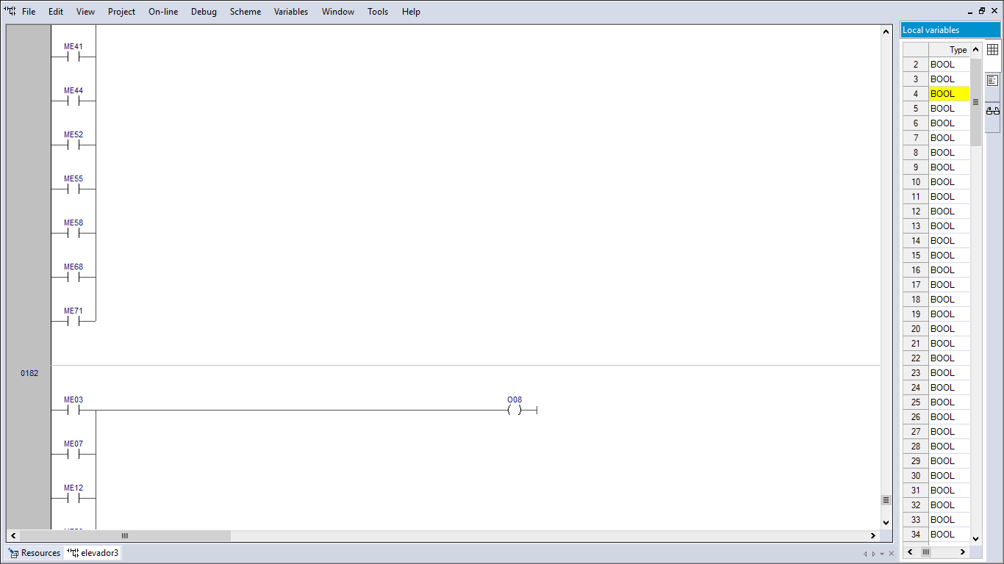

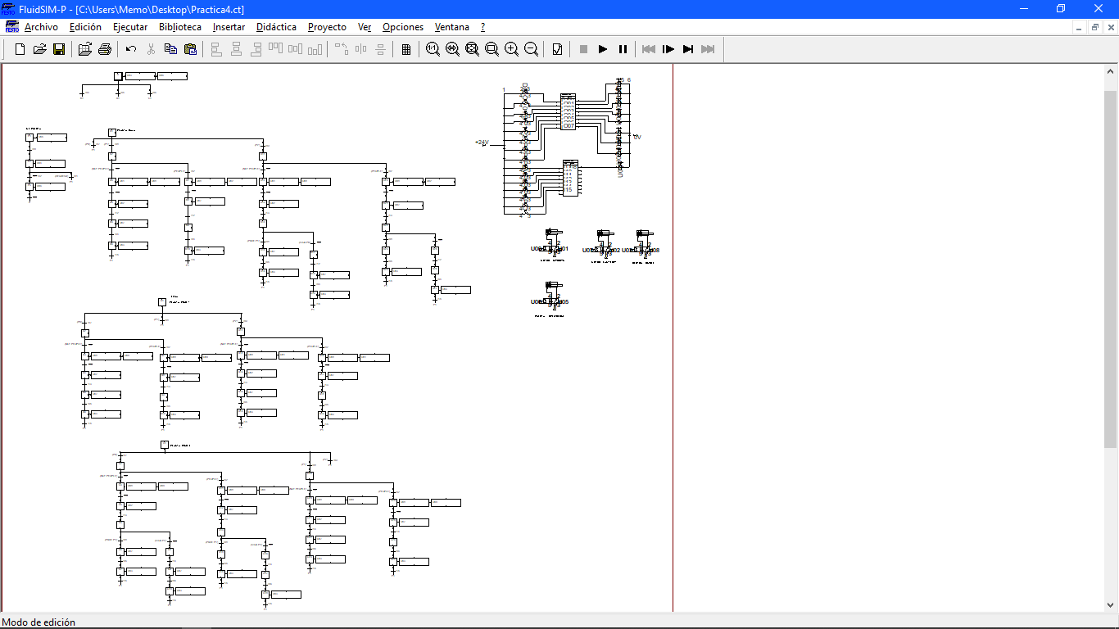Fluid Sim

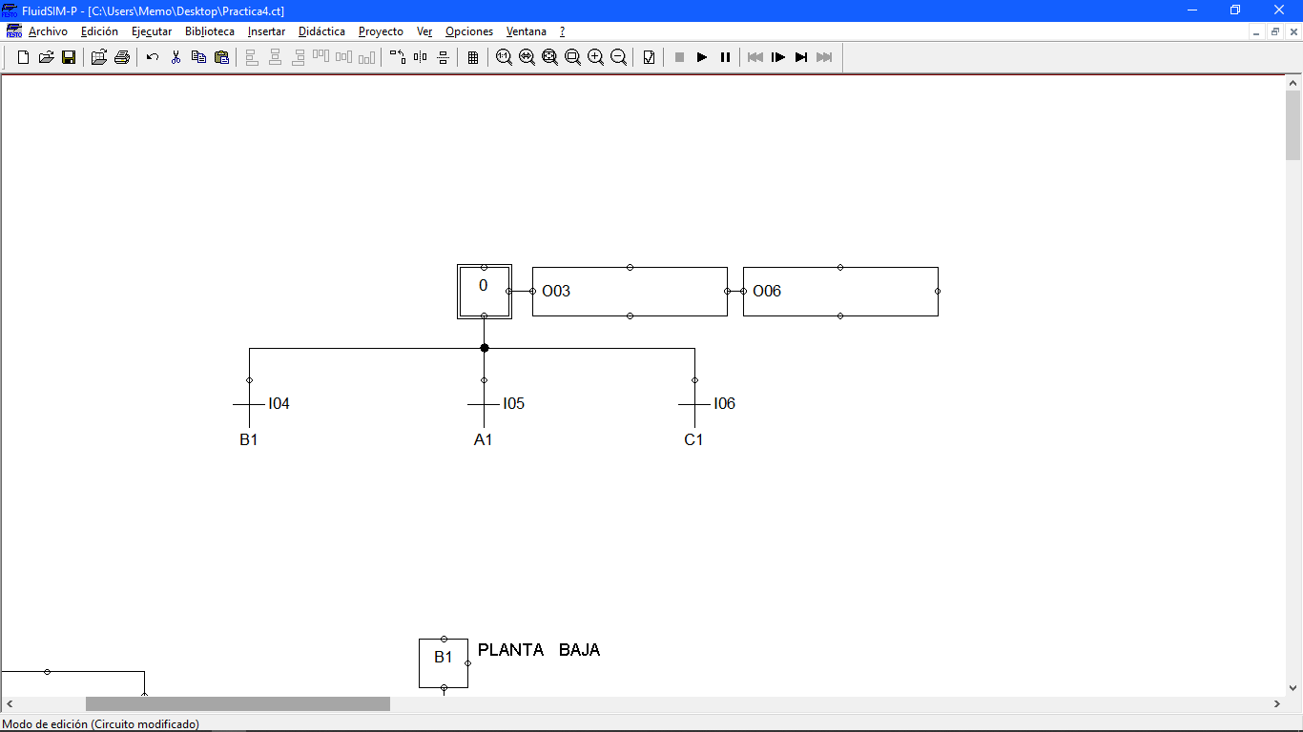

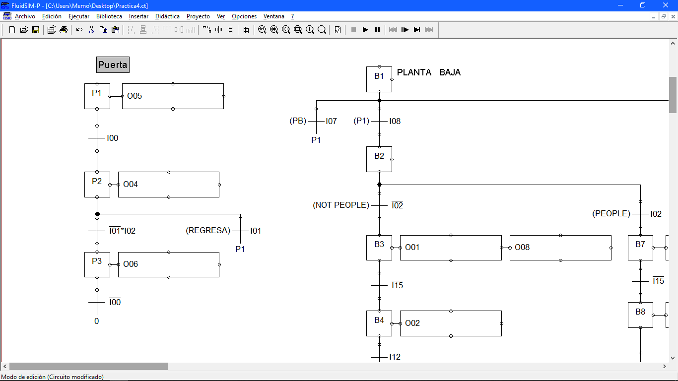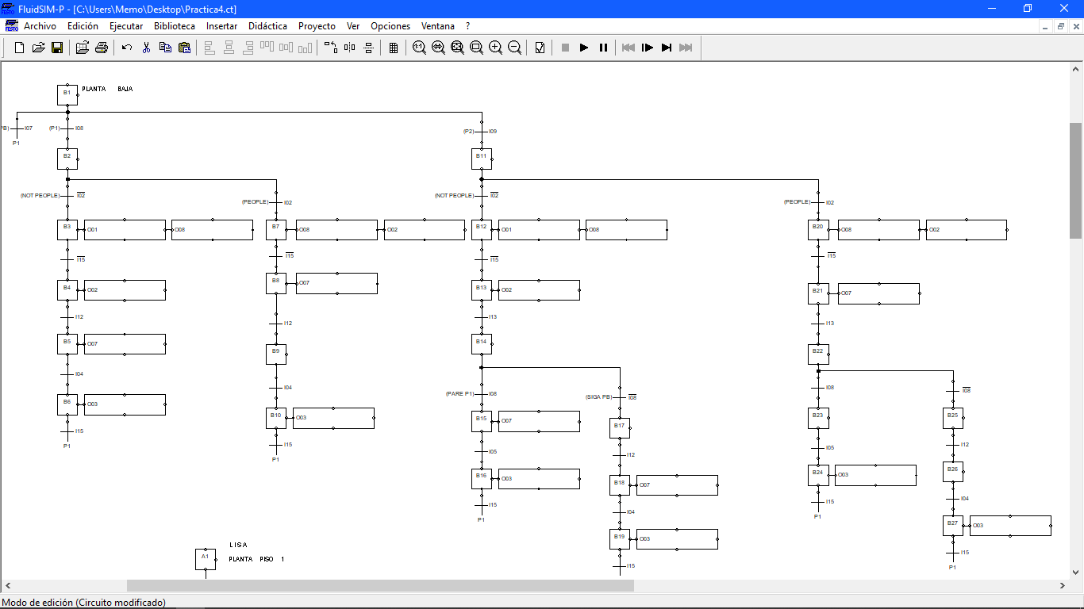

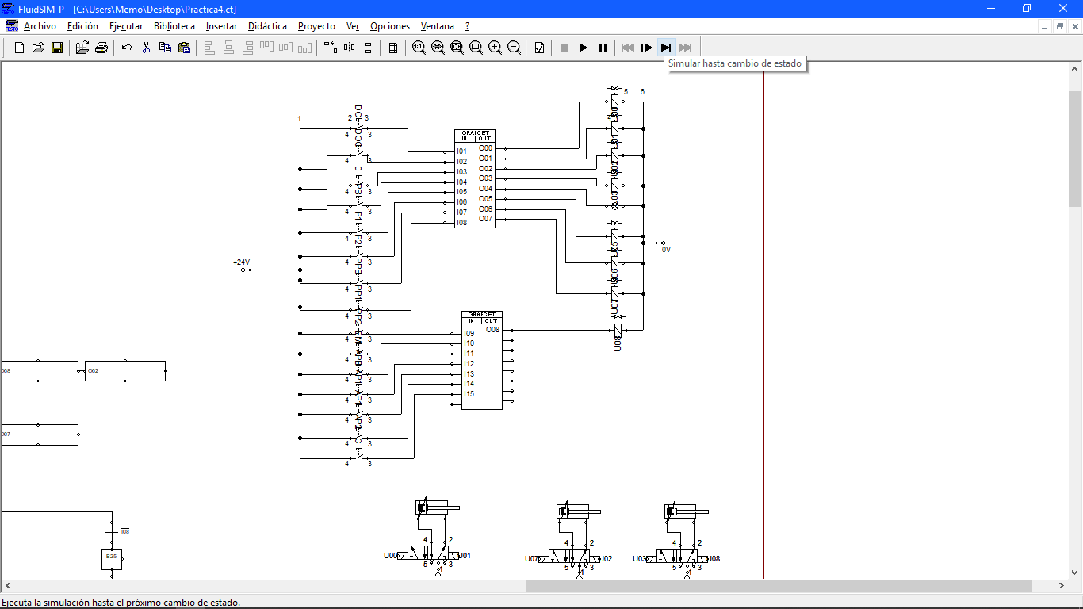

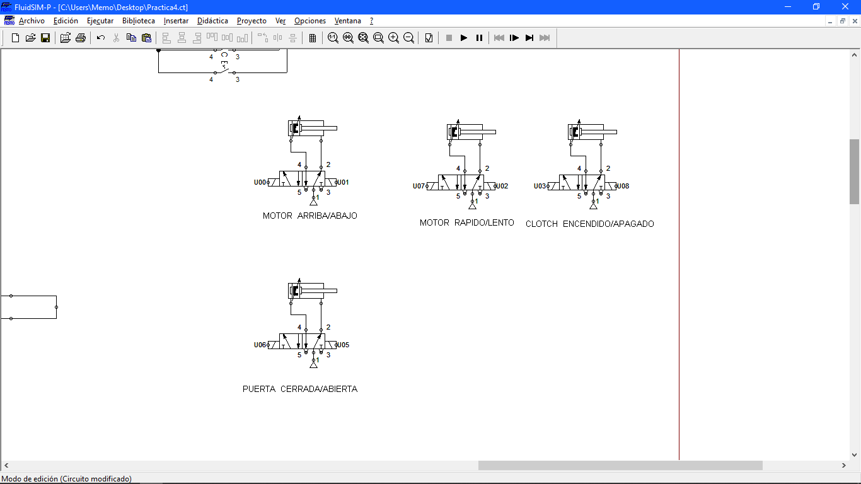

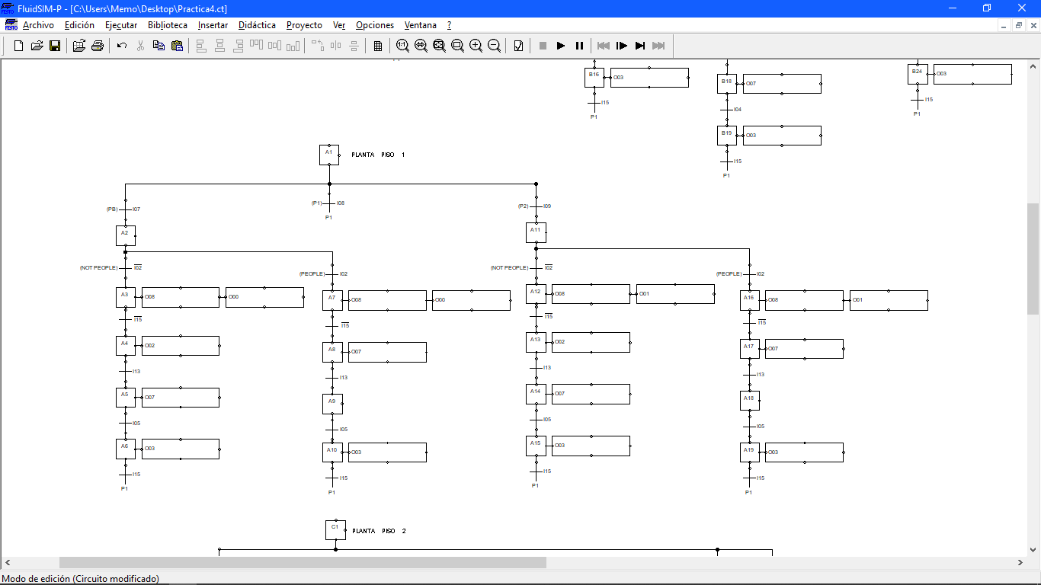

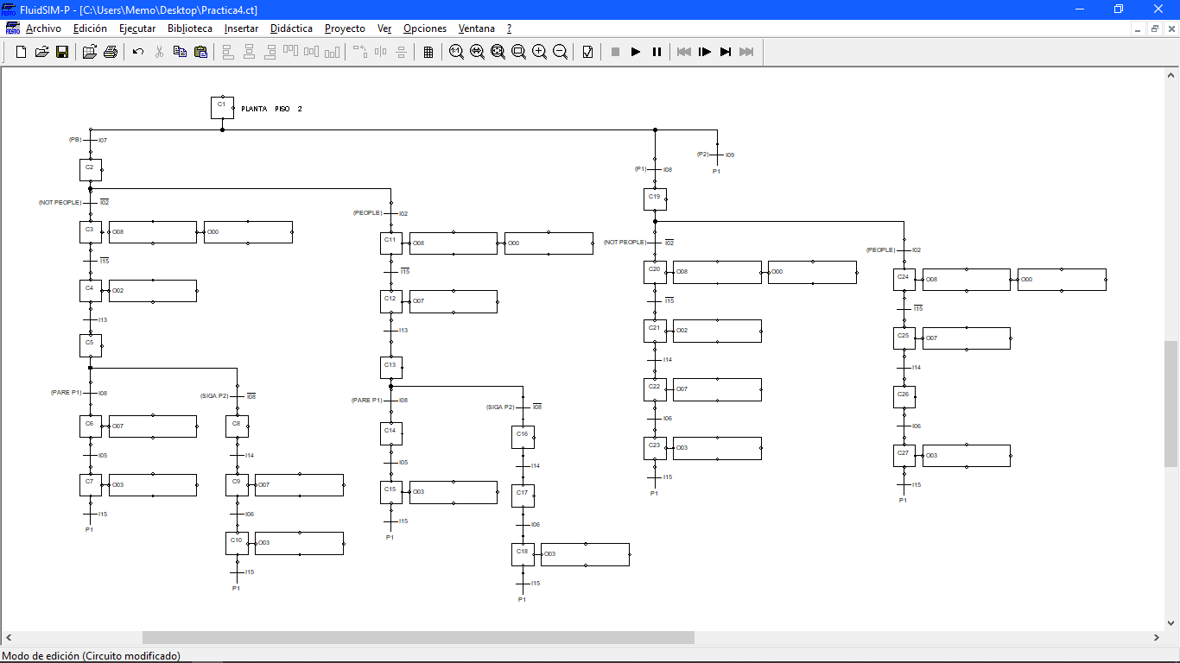

Conclusión

En esta práctica aprendimos el funcionamiento de un elevador y lo complicado que puede llegar a ser, tuvimos que tomar en cuenta cualquier posibilidad ya que, para un solo piso teníamos 5 distintas posibilidades, a parte que era necesario agregar un estado de emergencia para cualquier caso, esto nos complicó un poco las cosas ya que, tuvimos que realizar un grafcet especial para el estado de emergencia. Dependiendo del piso donde se encontrará el elevador, se mandaría al piso más cercano, también había la posibilidad si el elevador se encontraba en movimiento.

